艾力克電機 – 系統規格書  
2023/11/06

# 系統簡介

　　此專案為重新建立艾力克電機內部系統，以滿足現代業務需求並提升效能。原有系統存在著老舊的用戶界面、功能限制以及性能問題，這些限制阻礙了公司內部員工的工作流程，並且未能提供所需的功能和彈性。為了應對這些挑戰，我們將重新設計並重建整個系統，以確保它能夠滿足公司的業務需求，提高員工工作效率，同時保持可擴展性和容易維護性。這個項目將改變公司內部員工使用的工具，並為公司帶來更多的價值和競爭優勢。

# 作業環境及套件版本

|  |  |
| --- | --- |
| IDE | Visual Studio Code |
| 作業系統 | Windows 10 |
| 框架 | Django 3.2.20 |
| Python | Python 3.11.4 |
| 背景執行程式 | django-background-tasks 1.2.5 |
| 匯出Excel | openpyxl 3.1.2 |
| 託管服務 | daphne 4.0.0 |

API 規格

系統上操作資料的CRUD API，以工程確認單為例

GET /restful/project_confirmation/{int:id} 取得一筆工程確認單

POST /restful/project_confirmation 新增一筆工程確認單

PUT /restful/project_confirmation/{int:id} 修改一筆工程確認單

DELETE /restful/project_confirmation/{int:id} 刪除一筆工程確認單

# 系統功能

|  |  |
| --- | --- |
| 項目 | 製作內容 |
| 使用者功能 | 1. 會員登入：    1. 需輸入帳號密碼進行登入    2. 預設帳號為員工編號，預設密碼為身分證字號    3. 系統不會記錄使用者的密碼，若是忘記密碼，請告知資訊相關人員，進行密碼重設，相關資訊人員可以到管理部的員工管理進行密碼重設 2. 基本資料：    1. 網頁右上方有基本資料頁面，此頁面顯示該員工基本資訊，以及可以更換員工照片，在下方也可以自行更換密碼 3. 簽到/簽退：    1. 網頁右上方有簽到/簽退的打卡按鈕，點擊可打開打卡面板，選擇簽到或者簽退 4. 個人管理：    1. 左方導覽列的個人管理裡面有行程表功能，可以查看自己的派工單行程 |
| 申請管理 | 1. 請假申請：    1. 查看不同假別使用時數以及剩餘時數    2. 資料匯出Excel    3. 新增後的表單可以送出簽核，    4. 已送出簽核的申請無法編輯資料，未送出簽核的申請才可以進行編輯    5. 搜尋功能提供所有欄位搜尋 2. 加班申請：    1. 資料匯出Excel    2. 新增後的表單可以送出簽核，    3. 已送出簽核的申請無法編輯資料，未送出簽核的申請才可以進行編輯    4. 搜尋功能提供所有欄位搜尋 3. 補卡申請：    1. 資料匯出Excel    2. 新增後的表單可以送出簽核，    3. 已送出簽核的申請無法編輯資料，未送出簽核的申請才可以進行編輯    4. 搜尋功能提供所有欄位搜尋 4. 車程申請：    1. 資料匯出Excel    2. 新增後的表單可以送出簽核，    3. 已送出簽核的申請無法編輯資料，未送出簽核的申請才可以進行編輯    4. 搜尋功能提供所有欄位搜尋 5. 誤餐費申請：    1. 誤餐費計算的地點，取決於員工居住地以及工作派任計畫的地點    2. 資料匯出Excel    3. 新增後的表單可以送出簽核，    4. 已送出簽核的申請無法編輯資料，未送出簽核的申請才可以進行編輯    5. 搜尋功能提供所有欄位搜尋 |
| 主管管理 | 1. 部門員工：    1. 顯示與該主管同部門的員工的當周出勤紀錄 |
| 工程部 | 1. 工程確認單：    1. 新增工程確認單    2. 編輯工程確認單    3. 刪除工程確認單    4. 資料匯出Excel    5. 可以透過下載公版Excel，填入資料，進行匯入    6. 搜尋功能提供單欄搜尋、所有欄位搜尋 2. 工作派任計畫：    1. 新增工作派任計畫    2. 編輯工作派任計畫    3. 刪除工作派任計畫    4. 資料匯出Excel    5. 可以透過下載公版Excel，填入資料，進行匯入    6. 搜尋功能提供所有欄位搜尋 3. 派工單：    1. 新增派工單    2. 編輯派工單    3. 刪除派工單    4. 新增攜帶儀器    5. 新增檢測項目    6. 電子簽名    7. 輸出派工單報表    8. 資料匯出Excel    9. 可以透過下載公版Excel，填入資料，進行匯入    10. 搜尋功能提供所有欄位搜尋    11. 新增後的派工單可以送出簽核，    12. 已送出簽核的申請無法編輯資料，未送出簽核的申請才可以進行編輯 |
| 管理部 | 1. 部門管理：    1. 新增部門    2. 編輯部門    3. 刪除部門    4. 搜尋功能提供所有欄位搜尋 2. 單號查詢：    1. 假單查詢，查看所有假單申請，可看到該申請的詳細資料以及簽核進度    2. 加班查詢，查看所有加班申請，可看到該申請的詳細資料以及簽核進度    3. 補卡查詢，查看所有補卡申請，可看到該申請的詳細資料以及簽核進度    4. 車程查詢，查看所有車程申請，可看到該申請的詳細資料以及簽核進度    5. 誤餐費查詢，查看所有誤餐費申請，可看到該申請的詳細資料以及簽核進度    6. 簽核查詢，查看所有簽核申請，可看到該申請的詳細資料以及簽核進度 3. 員工管理：    1. 新增員工    2. 編輯員工    3. 刪除員工    4. 員工檔案上傳    5. 重設密碼    6. 搜尋功能提供所有欄位搜尋    7. 資料匯出Excel    8. 可以透過下載公版Excel，填入資料，進行匯入 4. 員工出勤：    1. 查詢員工出勤紀錄，透過部門、打卡類型、員工姓名、日期四個搜尋條件進行搜尋    2. 位置欄位是透過員工當下打卡的經緯度，連結到Google Map定位 5. 固定資產管理：    1. 新增固定資產管理    2. 編輯固定資產管理    3. 刪除固定資產管理    4. 搜尋功能提供所有欄位搜尋    5. 資料匯出Excel    6. 可以透過下載公版Excel，填入資料，進行匯入 6. 車輛管理：    1. 新增車輛    2. 編輯車輛    3. 刪除車輛    4. 搜尋功能提供所有欄位搜尋    5. 資料匯出Excel 7. 權限管理：    1. 編輯權限    2. 多選設定指定員工到權限的群組 |
| 業務部 | 1. 報價單：    1. 新增報價單    2. 編輯報價單    3. 刪除報價單    4. 搜尋功能提供所有欄位搜尋    5. 資料匯出Excel    6. 內部記錄檔上傳    7. 匯出報價單報表(艾力克電機/維景) 2. 工項管理：    1. 新增工項管理    2. 編輯工項管理    3. 刪除工項管理    4. 搜尋功能提供所有欄位搜尋    5. 資料匯出Excel    6. 可以透過下載公版Excel，填入資料，進行匯入    7. 年度單價管理    8. 報價歷史資料檢視 3. 客戶公司管理：    1. 新增客戶公司    2. 編輯客戶公司    3. 刪除客戶公司    4. 搜尋功能提供所有欄位搜尋    5. 資料匯出Excel    6. 客戶檔案上傳 |
| 財務部 | 1. 員工薪水：    1. 薪資單、激勵性資料下載    2. 計算當月薪資    3. 查看薪水明細    4. 薪資加項、減項項目增減以及計算    5. 資料匯出Excel    6. 搜尋功能提供所有欄位搜尋 2. 調整薪水：   2.1編輯員工薪水、加給、勞保、勞退參數 |
| 簽核管理 | 1. 待簽核處理：    1. 查看需簽核項目    2. 送出簽核    3. 駁回簽核    4. 搜尋功能提供所有欄位搜尋 2. 簽核追蹤：    1. 查看項目的簽核進度    2. 搜尋功能提供單欄搜尋、所有欄位搜尋 |
| 行政管理 | 1. 公告設置：    1. 新增公告    2. 編輯公告    3. 刪除公告    4. 搜尋功能提供所有欄位搜尋 |
| 參數調整 | 1. 簽核順序：    1. 編輯簽核順序 2. 補班/國定假日調整：    1. 新增上班日期調整項目    2. 編輯上班日期調整項目    3. 刪除上班日期調整項目    4. 資料匯出Excel    5. 搜尋功能提供所有欄位搜尋 3. 勞健保級距對照表：    1. 編輯勞健保參數    2. 搜尋功能提供所有欄位搜尋 4. 出差津貼對照表：    1. 新增出差津貼參數    2. 編輯出差津貼參數    3. 刪除出差津貼參數    4. 搜尋功能提供單欄搜尋、所有欄位搜尋    5. 資料匯出Excel 5. 派工-伙食津貼對照表：    1. 新增派工-伙食津貼參數    2. 編輯派工-伙食津貼參數    3. 刪除派工-伙食津貼參數    4. 搜尋功能提供單欄搜尋、所有欄位搜尋    5. 資料匯出Excel 6. 非派工-伙食津貼對照表：    1. 新增非派工-伙食津貼參數    2. 編輯非派工-伙食津貼參數    3. 刪除非派工-伙食津貼參數    4. 搜尋功能提供單欄搜尋、所有欄位搜尋    5. 資料匯出Excel 7. 非派工-誤餐費津貼對照表：    1. 新增非派工-誤餐費津貼參數    2. 編輯非派工-誤餐費津貼參數    3. 刪除非派工-誤餐費津貼參數    4. 搜尋功能提供單欄搜尋、所有欄位搜尋    5. 資料匯出Excel 8. 派工-誤餐費津貼對照表：    1. 新增派工-誤餐費津貼參數    2. 編輯派工-誤餐費津貼參數    3. 刪除派工-誤餐費津貼參數    4. 搜尋功能提供單欄搜尋、所有欄位搜尋    5. 資料匯出Excel 9. 假別參數：    1. 編輯各類假別參數 |

# 介面

登入

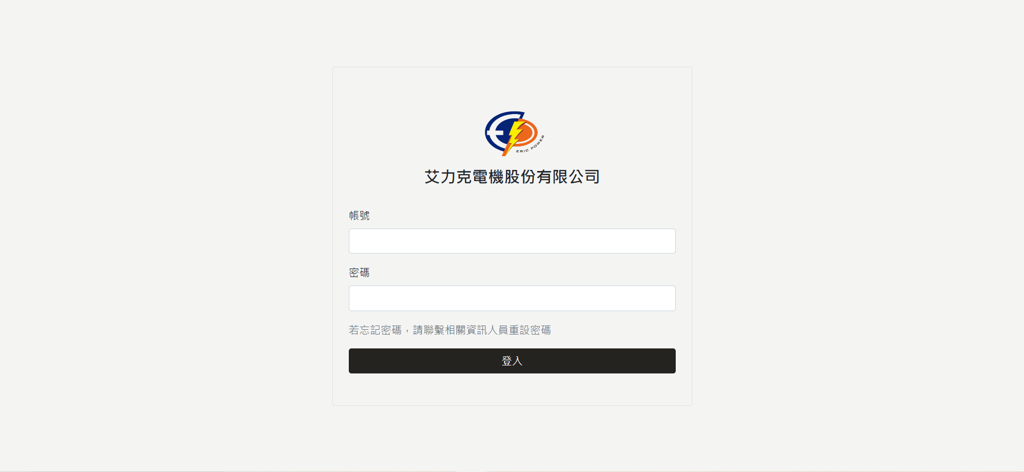

首頁

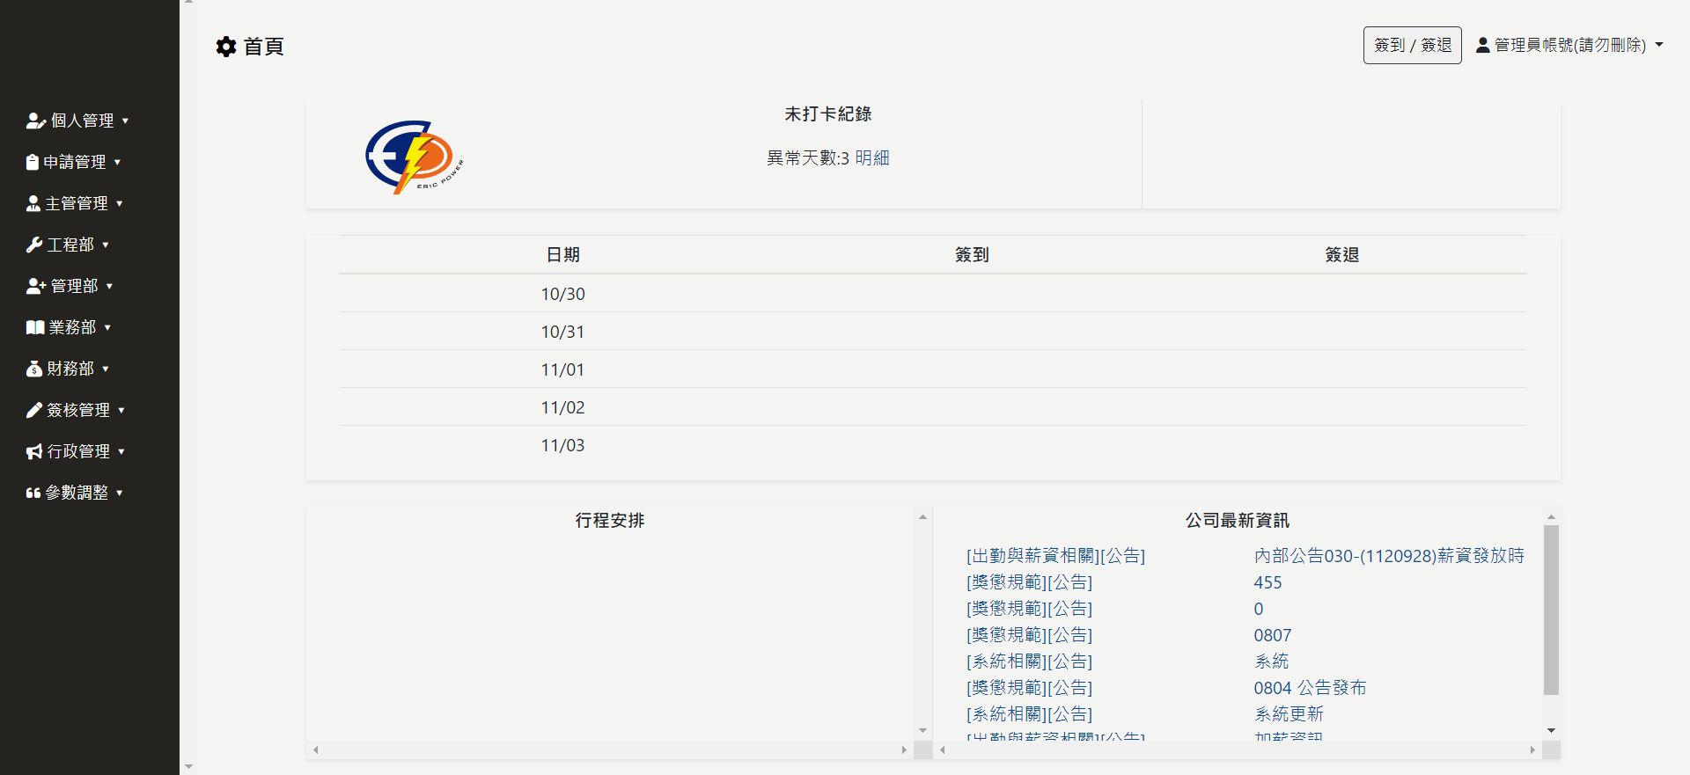

打卡

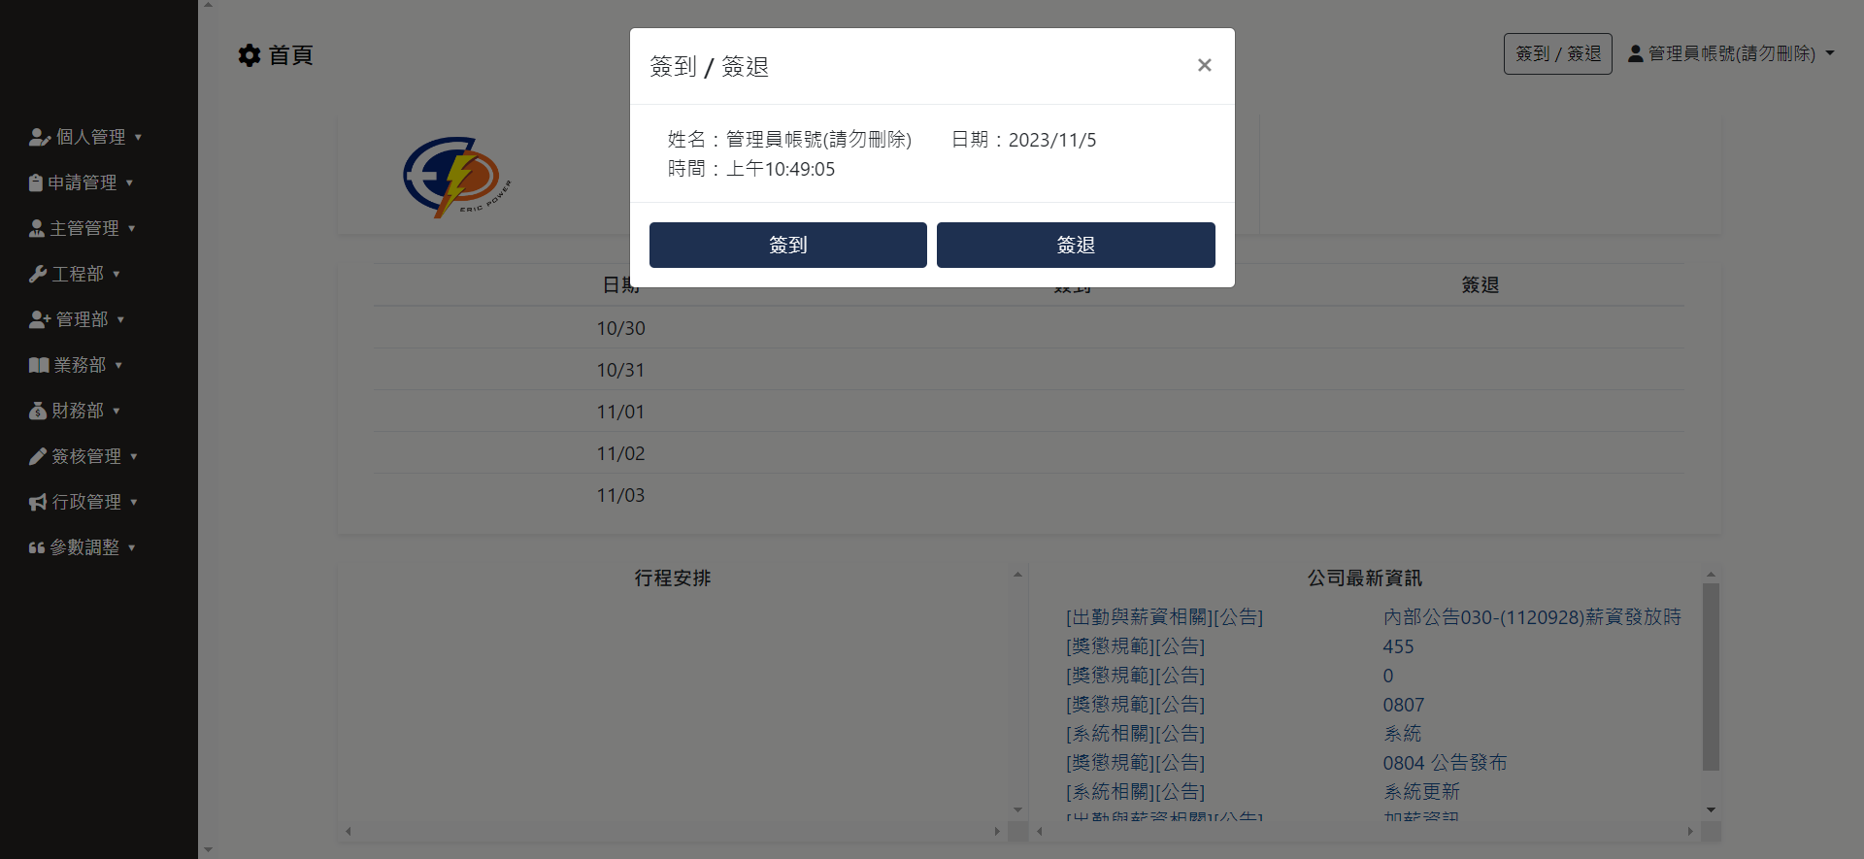

首頁打卡明細

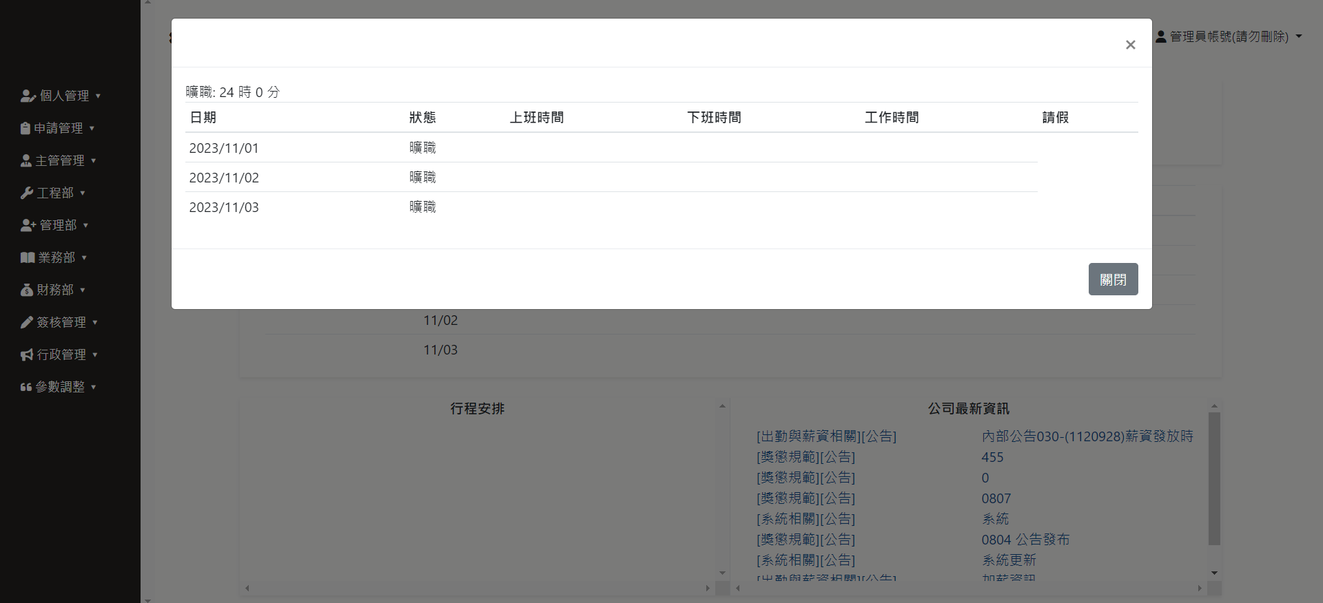

首頁最新消息

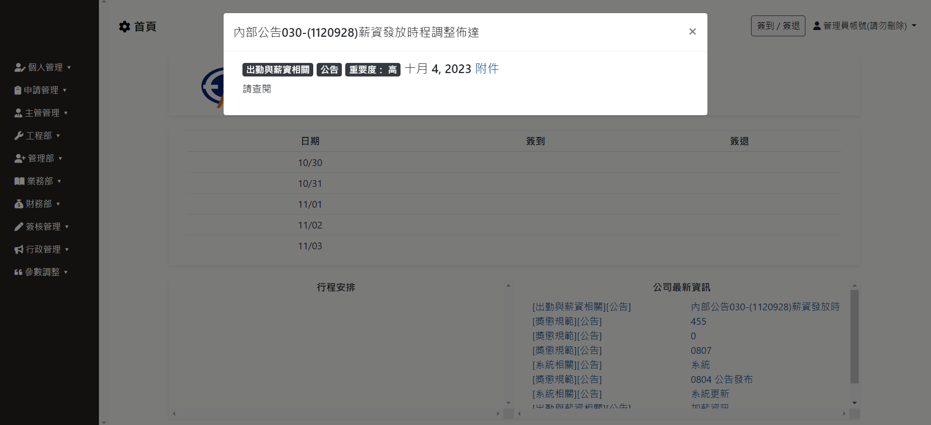

個人基本資料

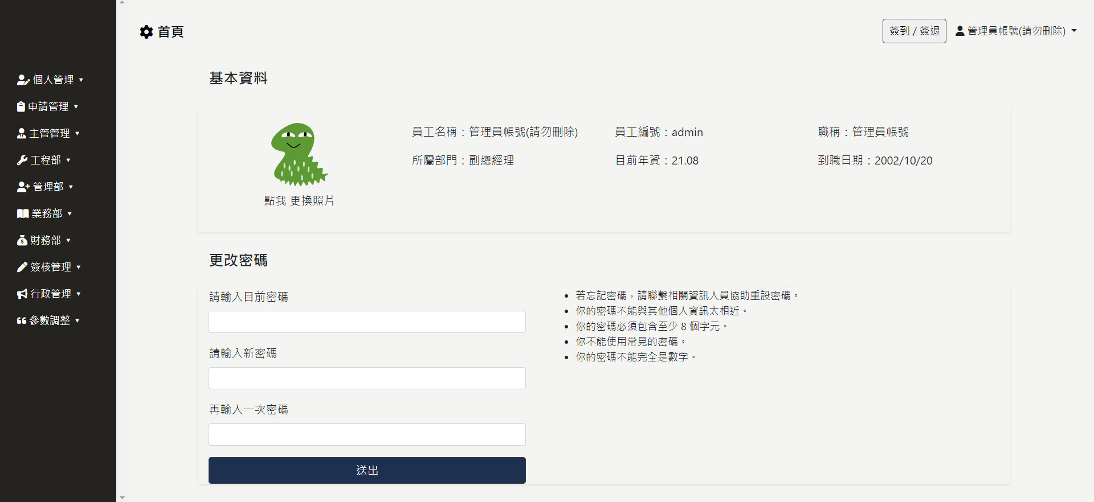

行程表

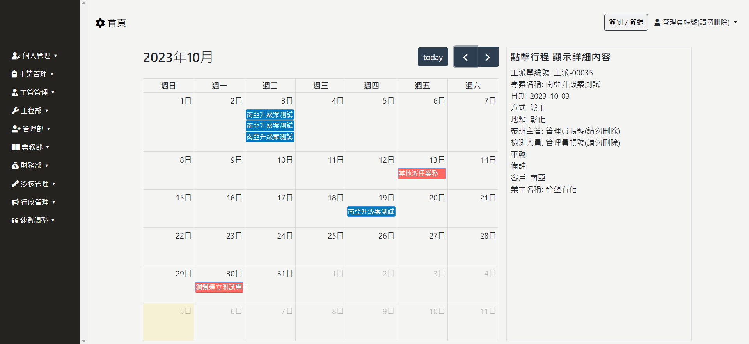

請假申請

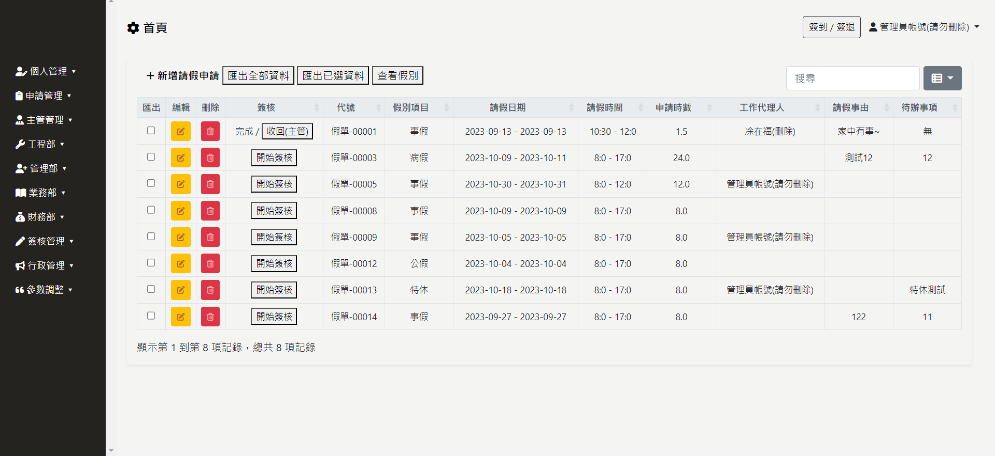

加班申請

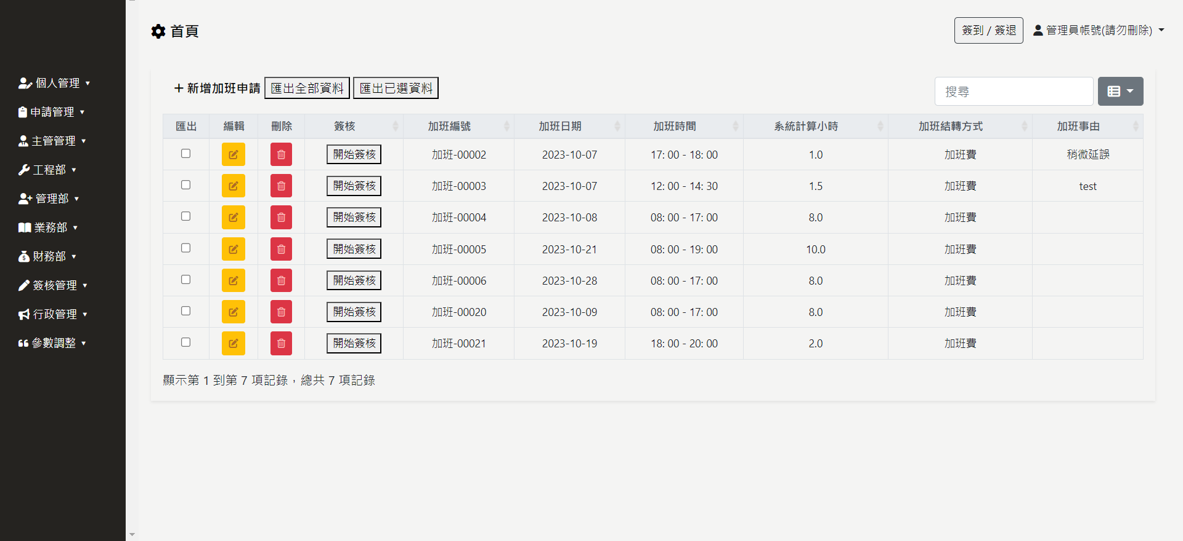

補卡申請

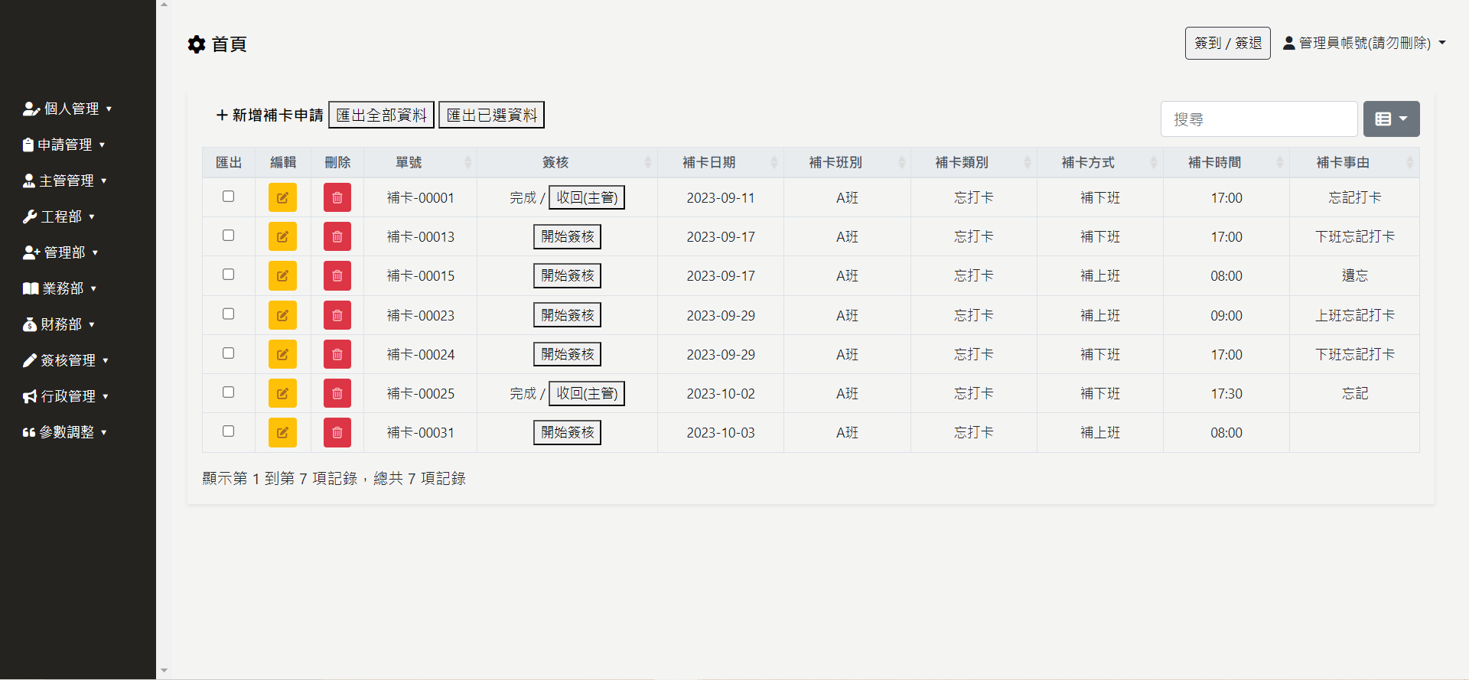

車程申請

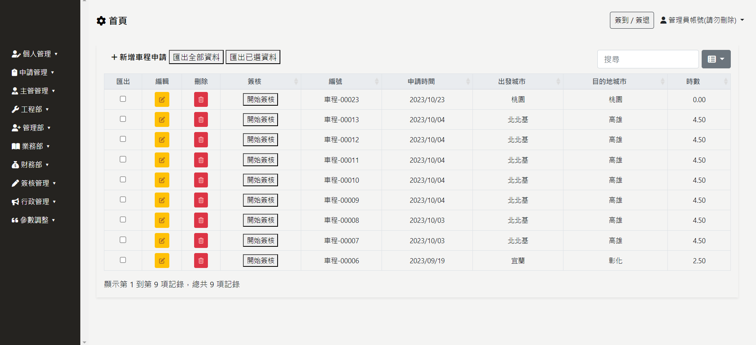

誤餐費申請

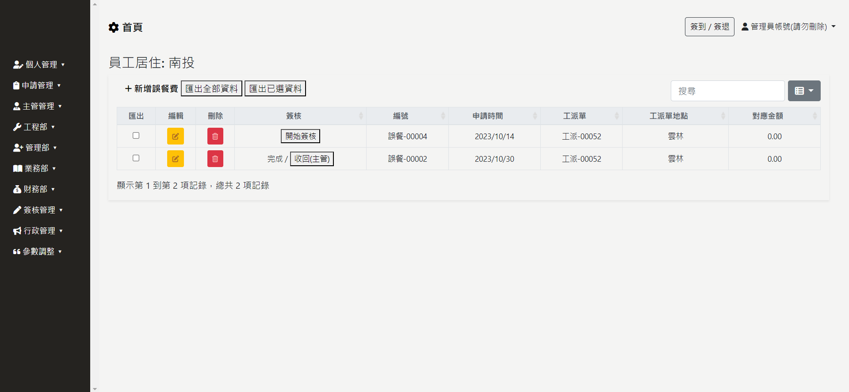

部門員工出勤紀錄

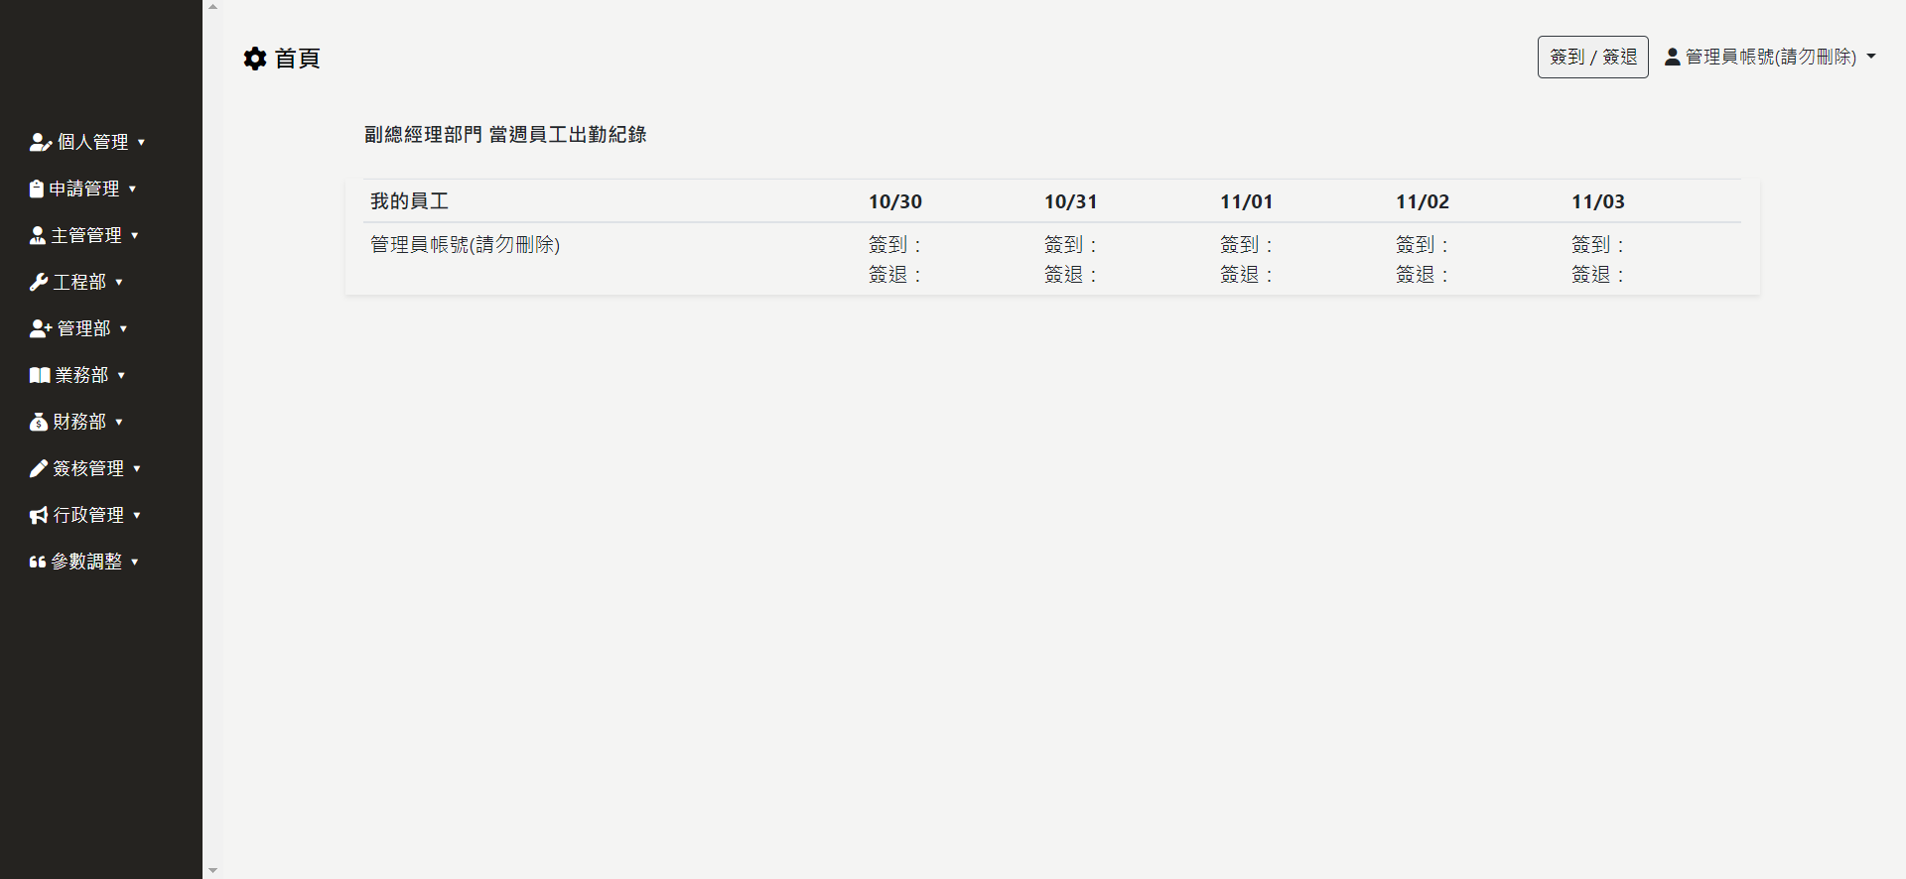

工程確認單

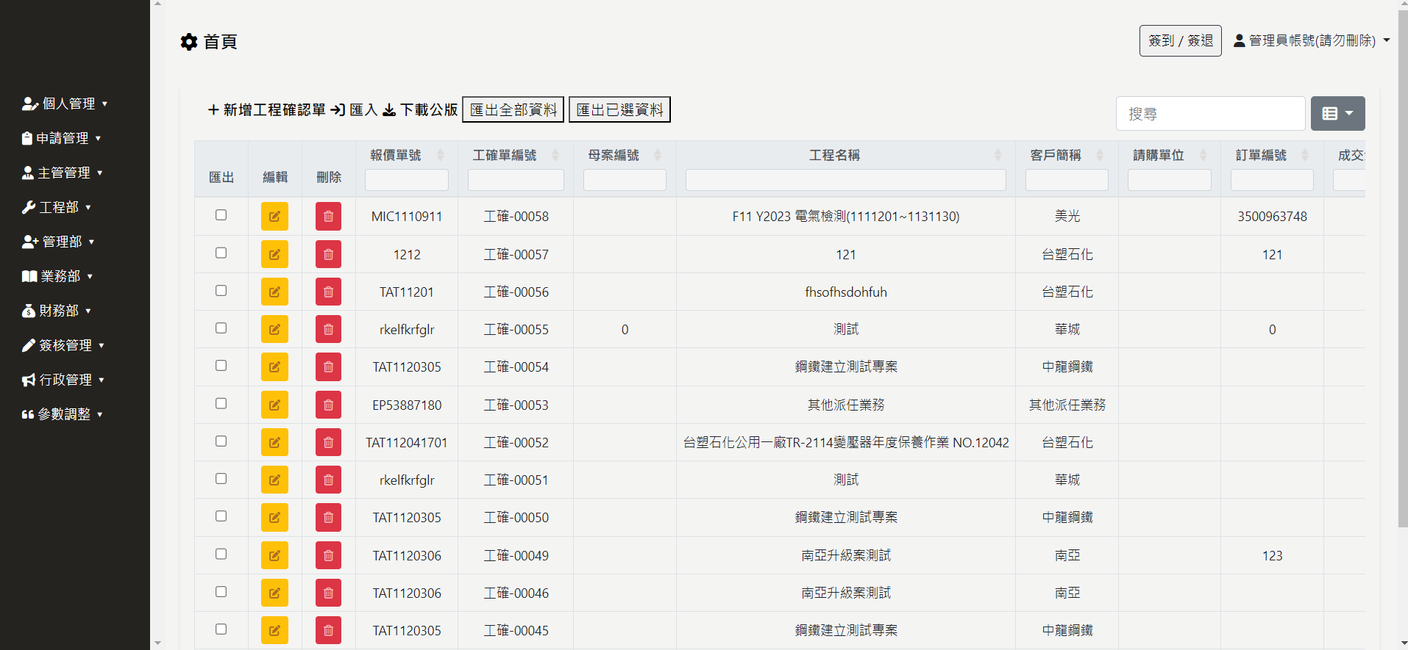

工作派任計畫

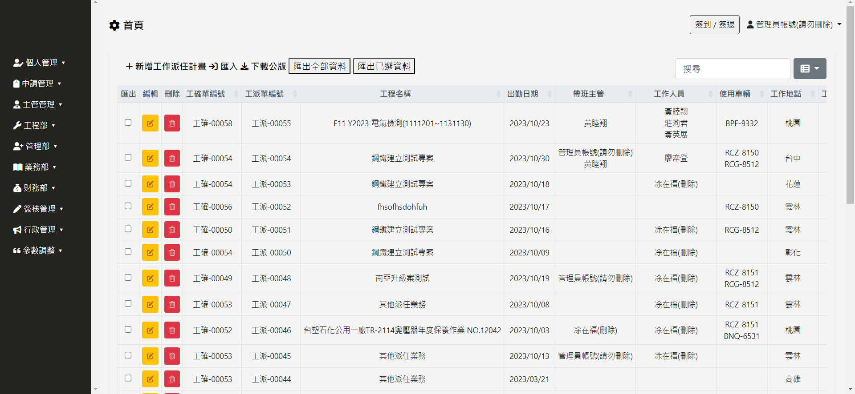

派工單

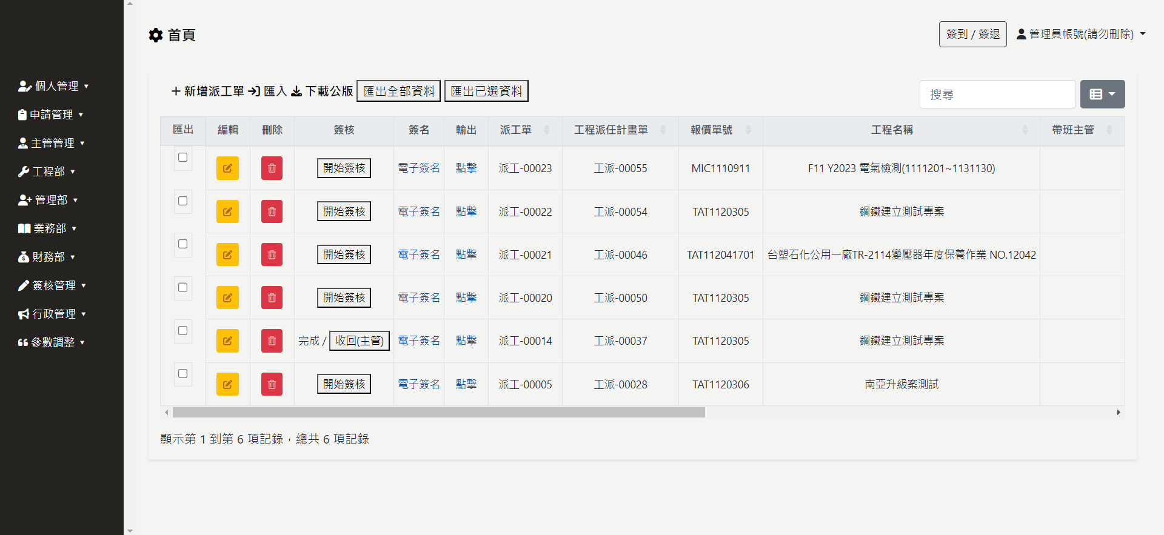

部門管理

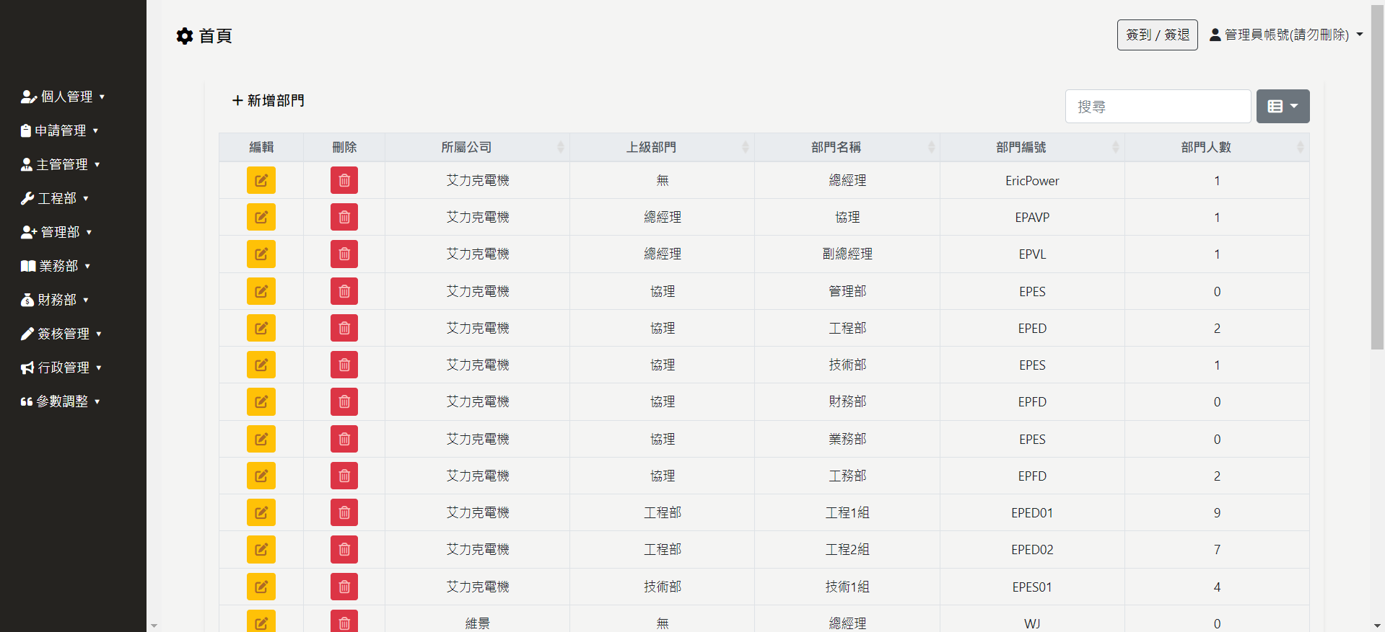

假單查詢

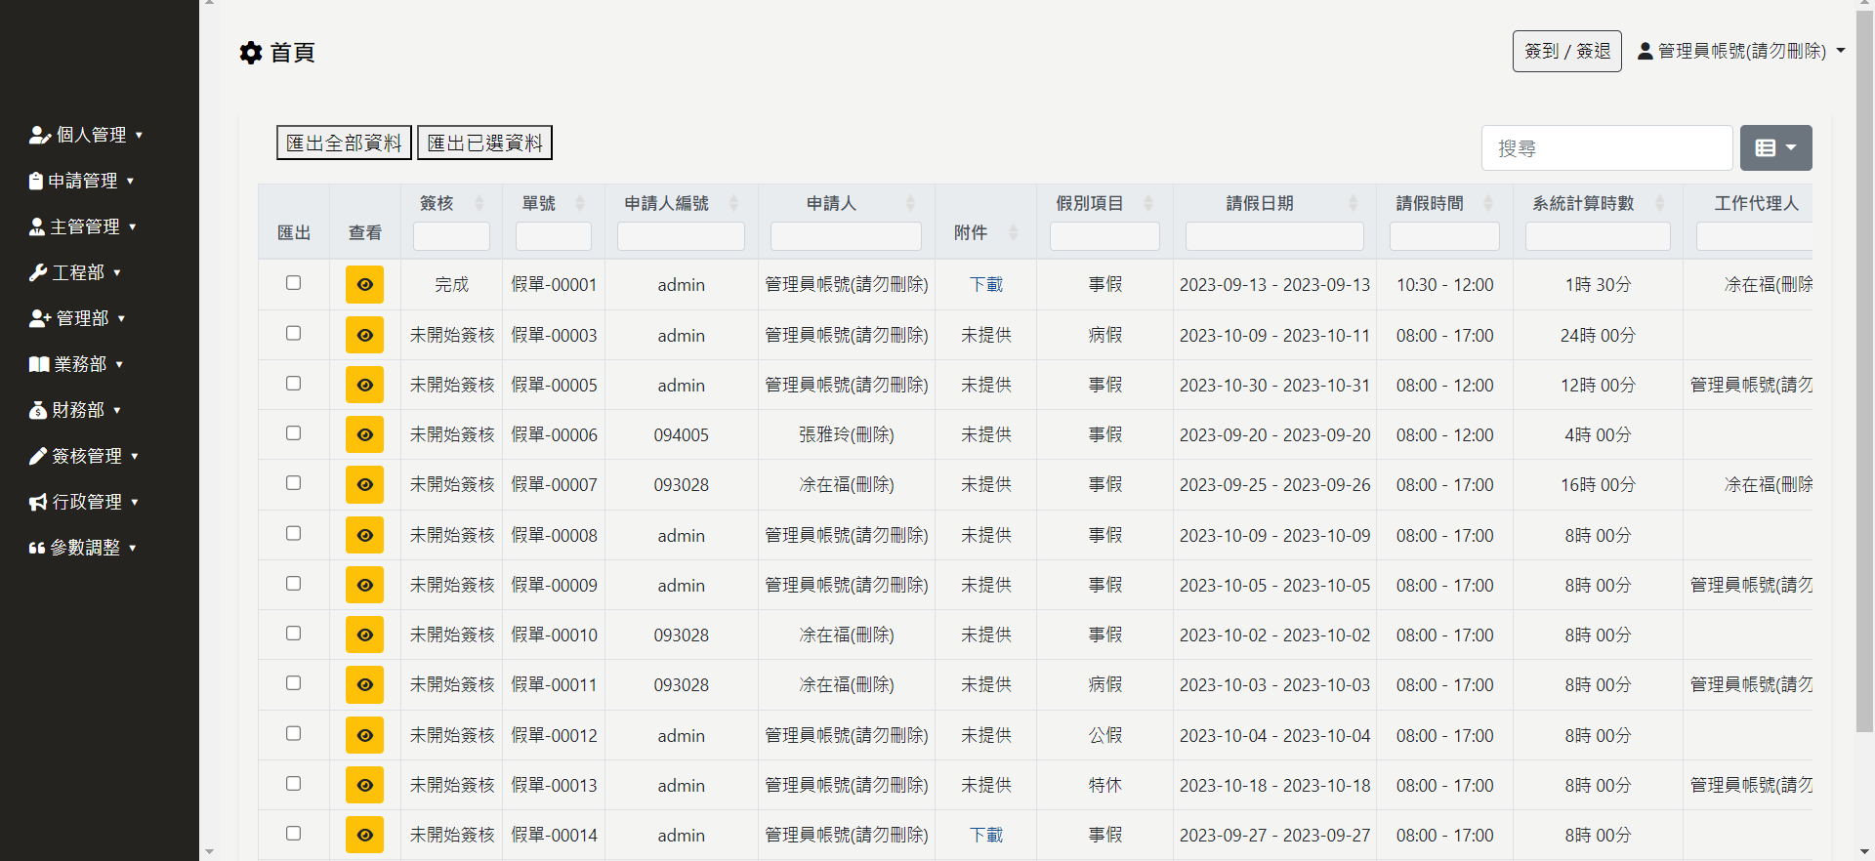

加班查詢

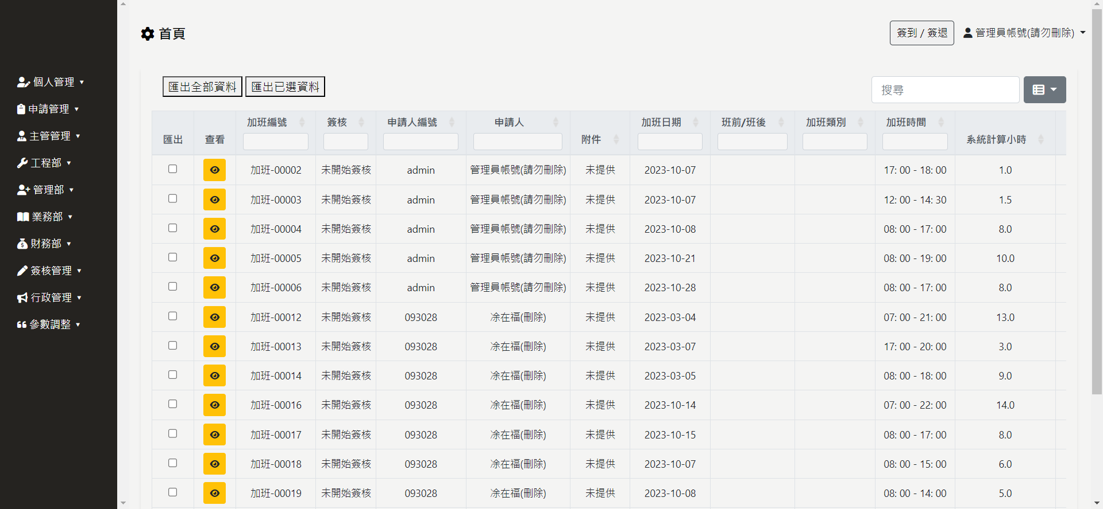

補卡查詢

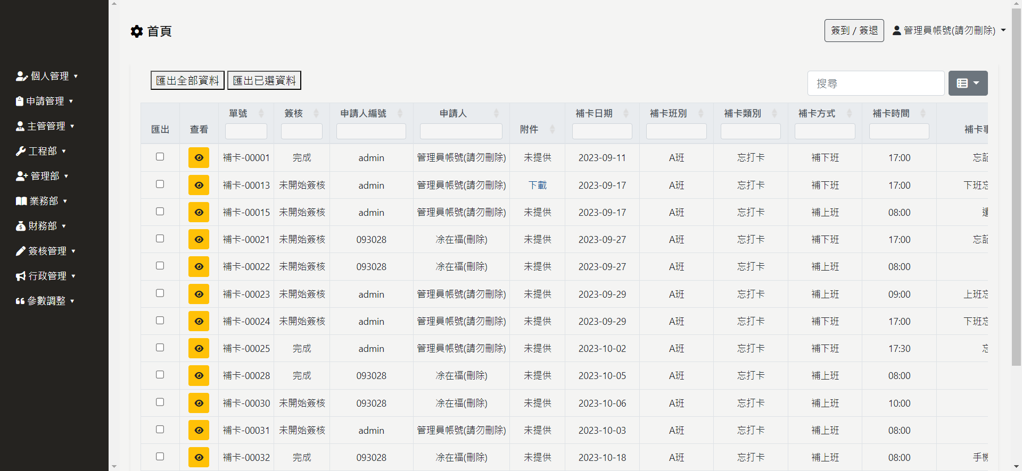

車程查詢

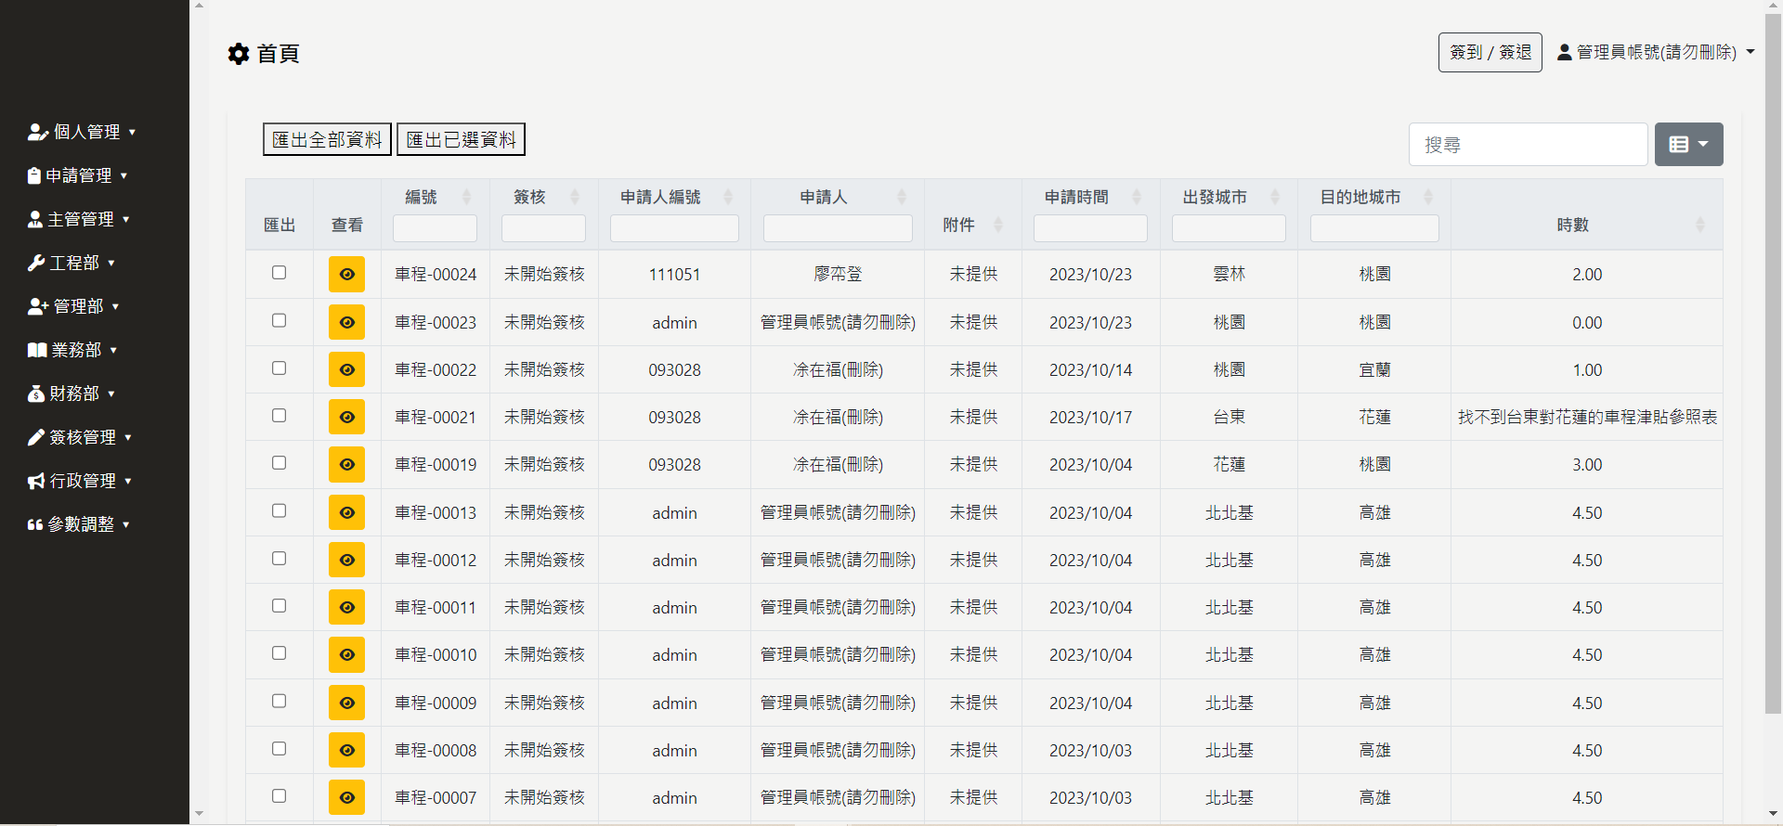

誤餐費查詢

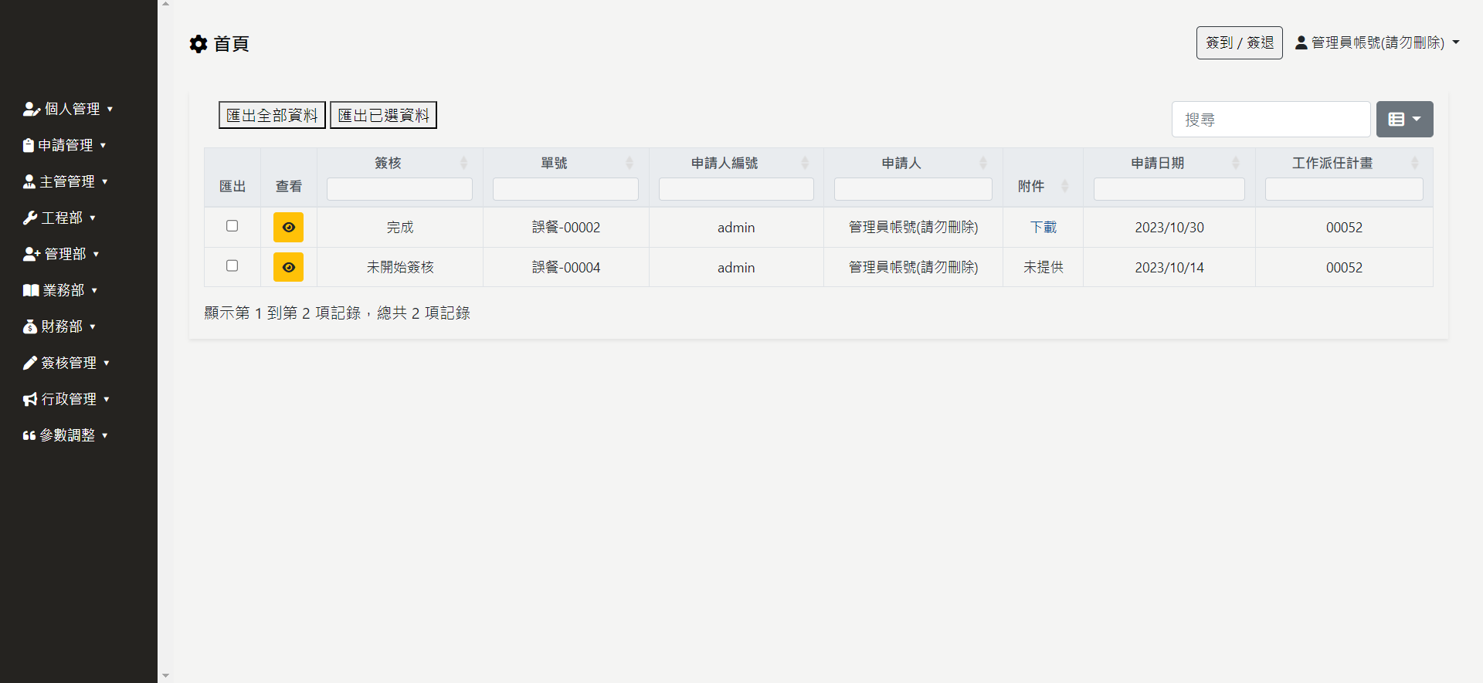

簽核查詢

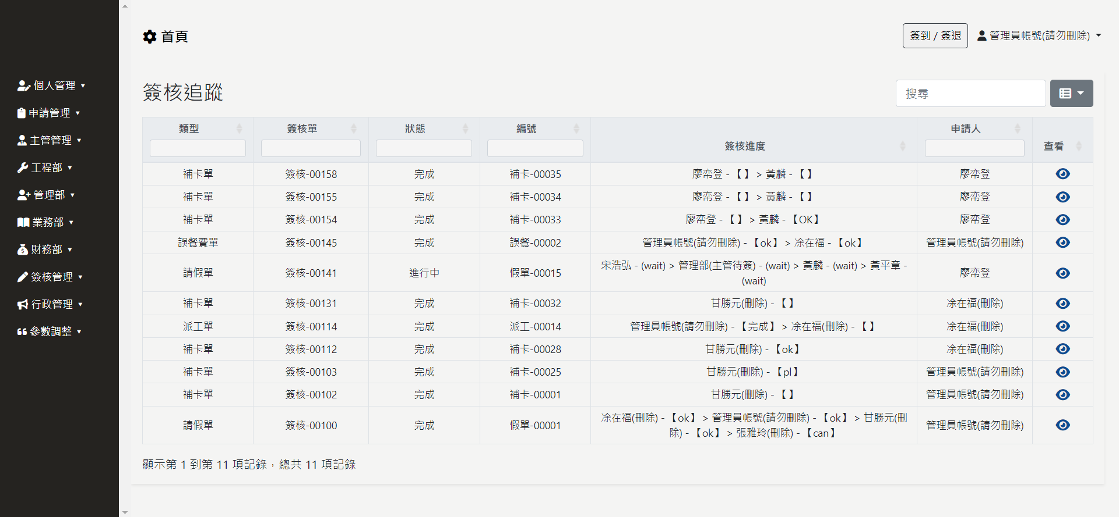

員工管理

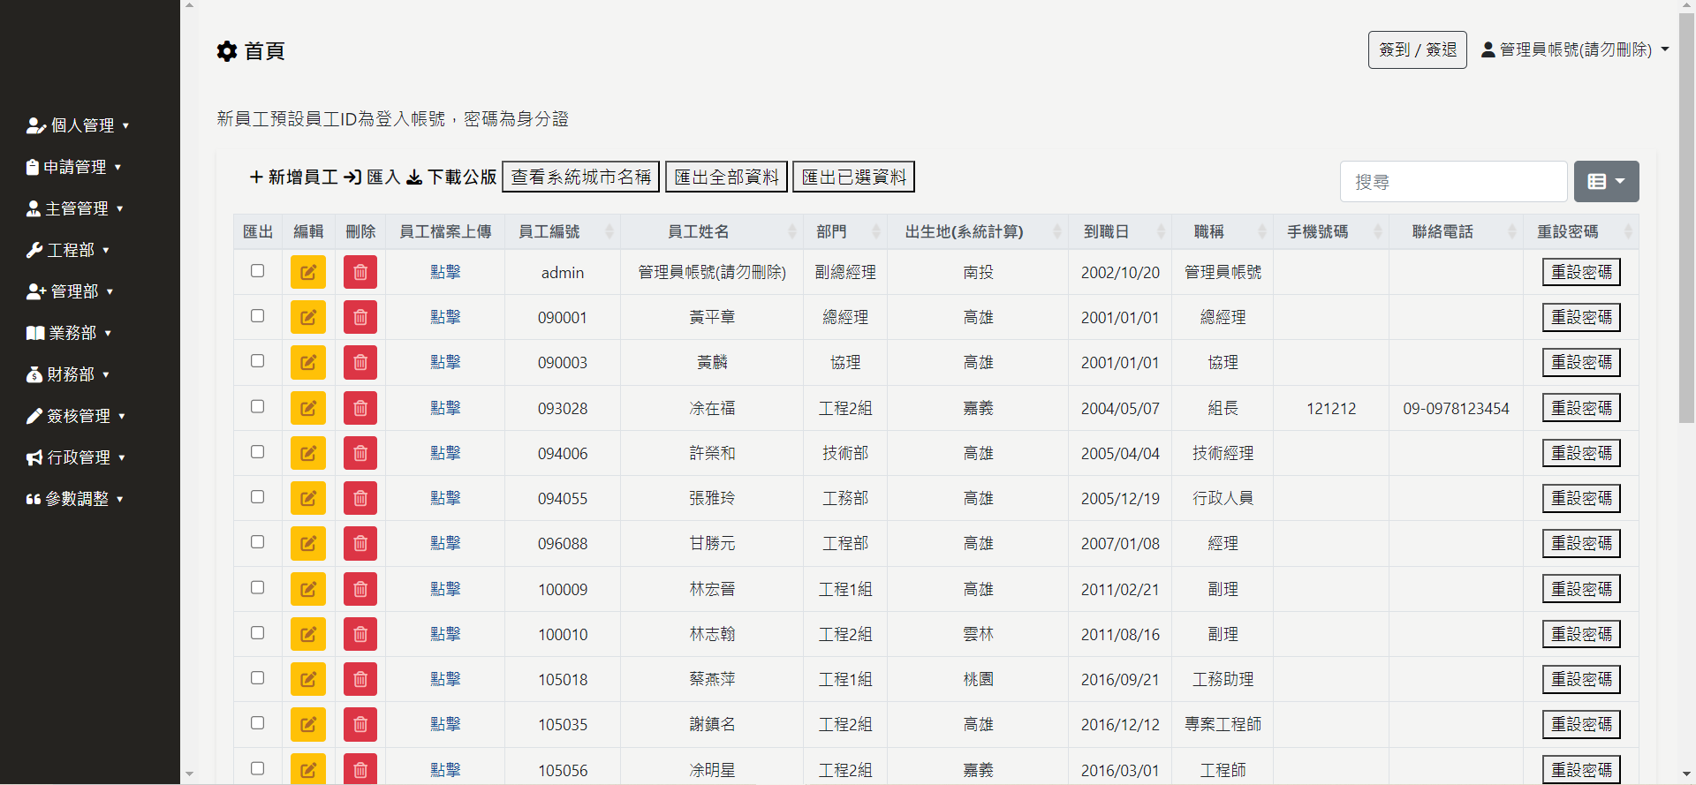

員工出勤

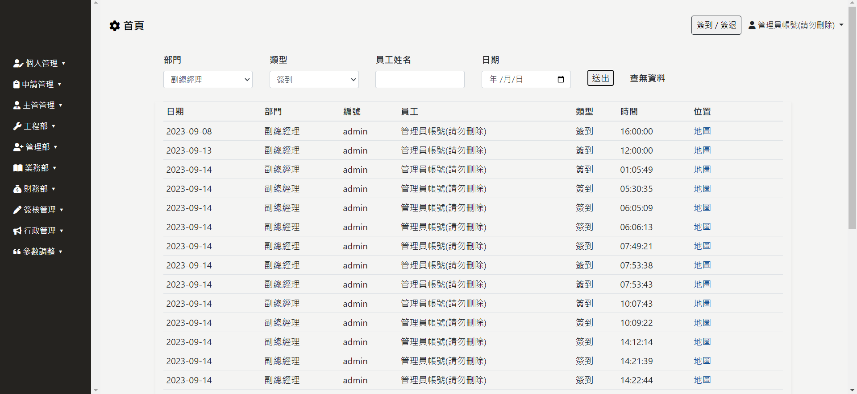

固定資產管理

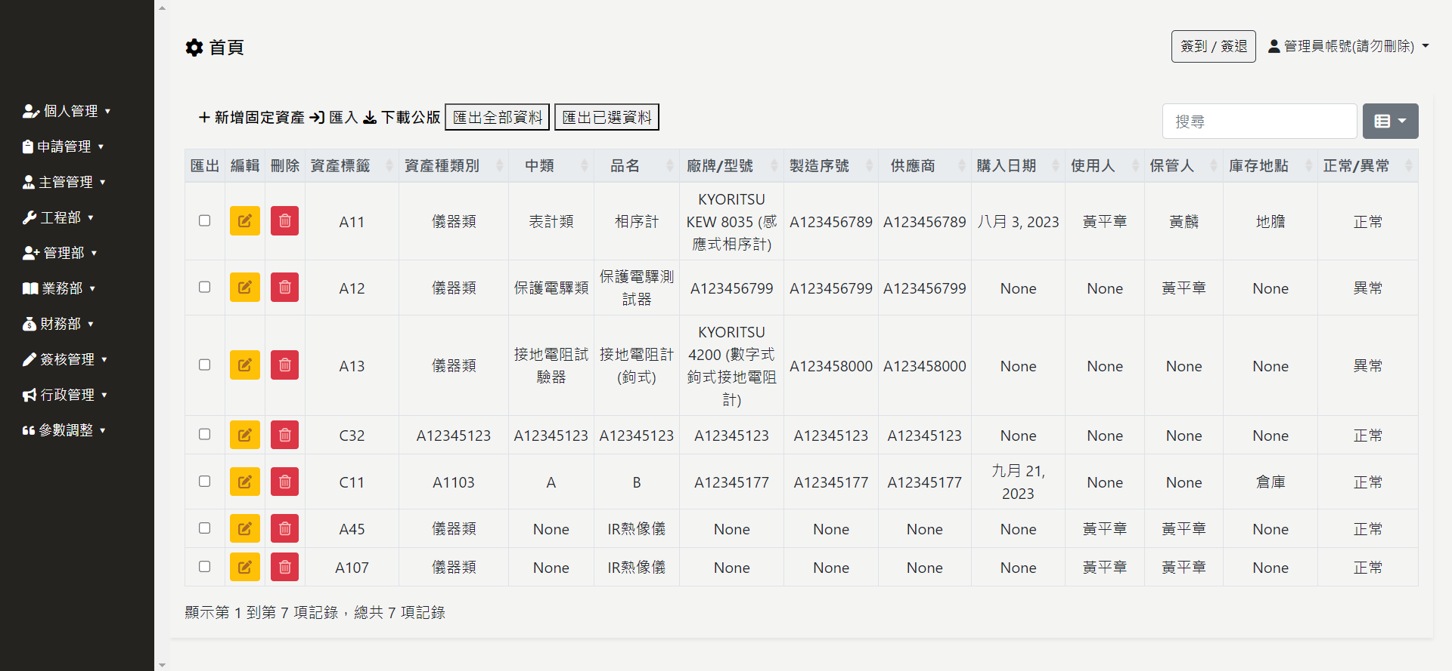

車輛管理

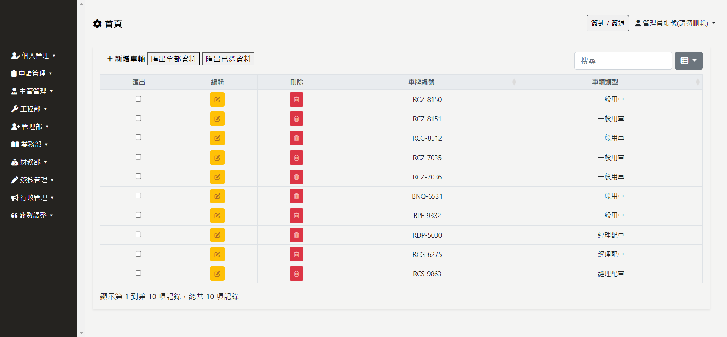

權限管理

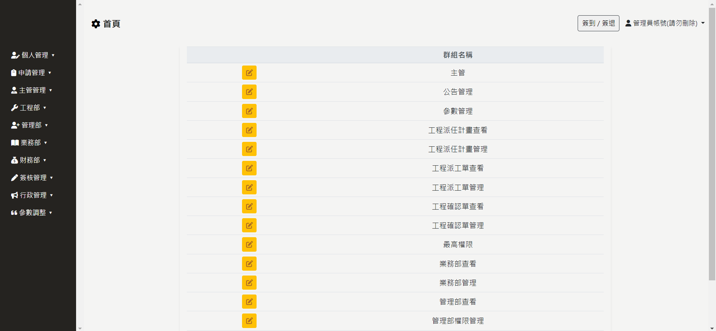

報價單

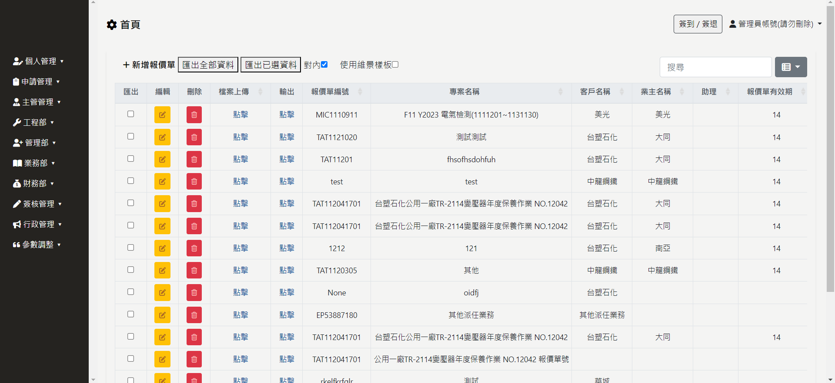

工項管理

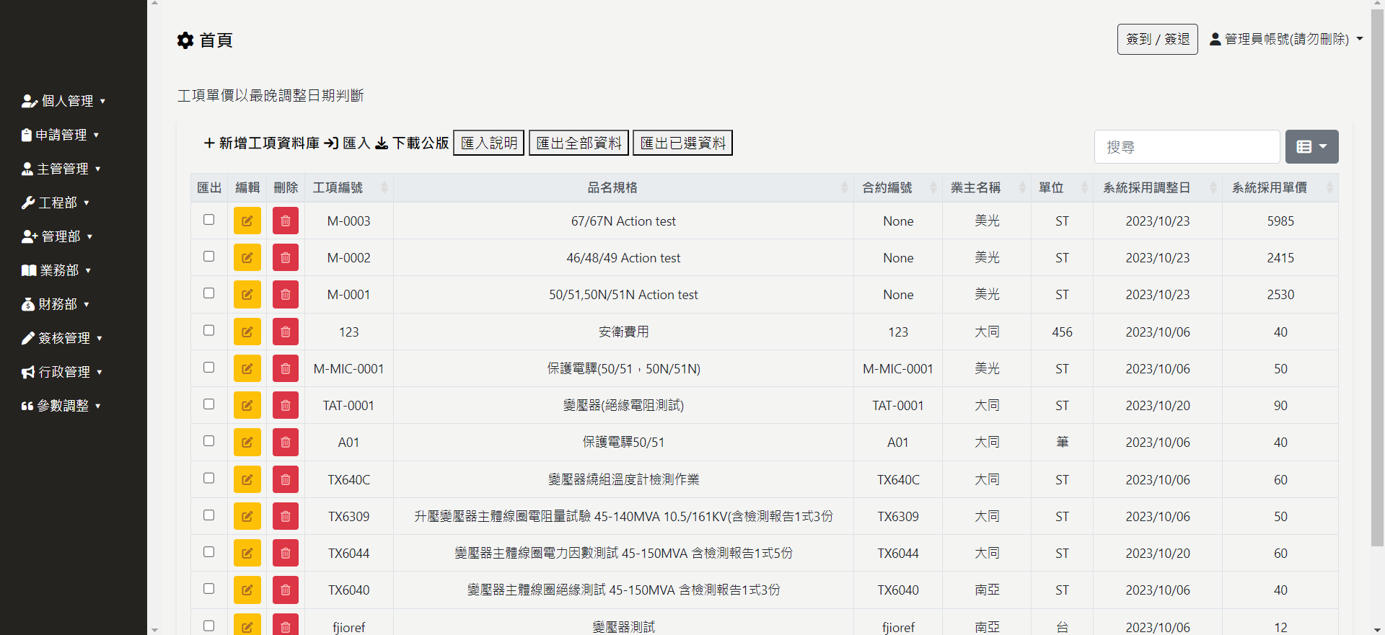

客戶公司管理

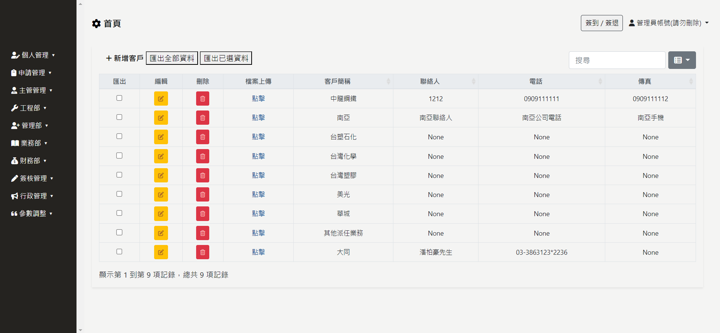

員工薪水

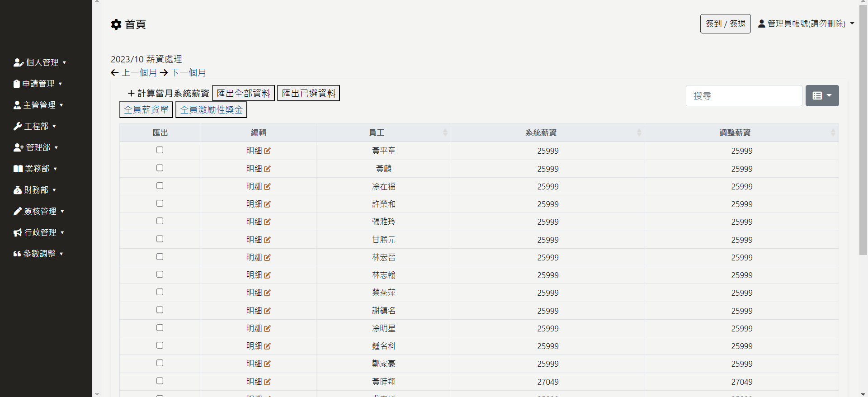

薪水明細

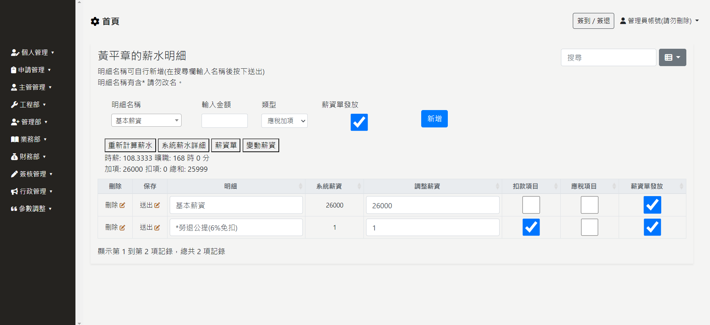

調整薪水

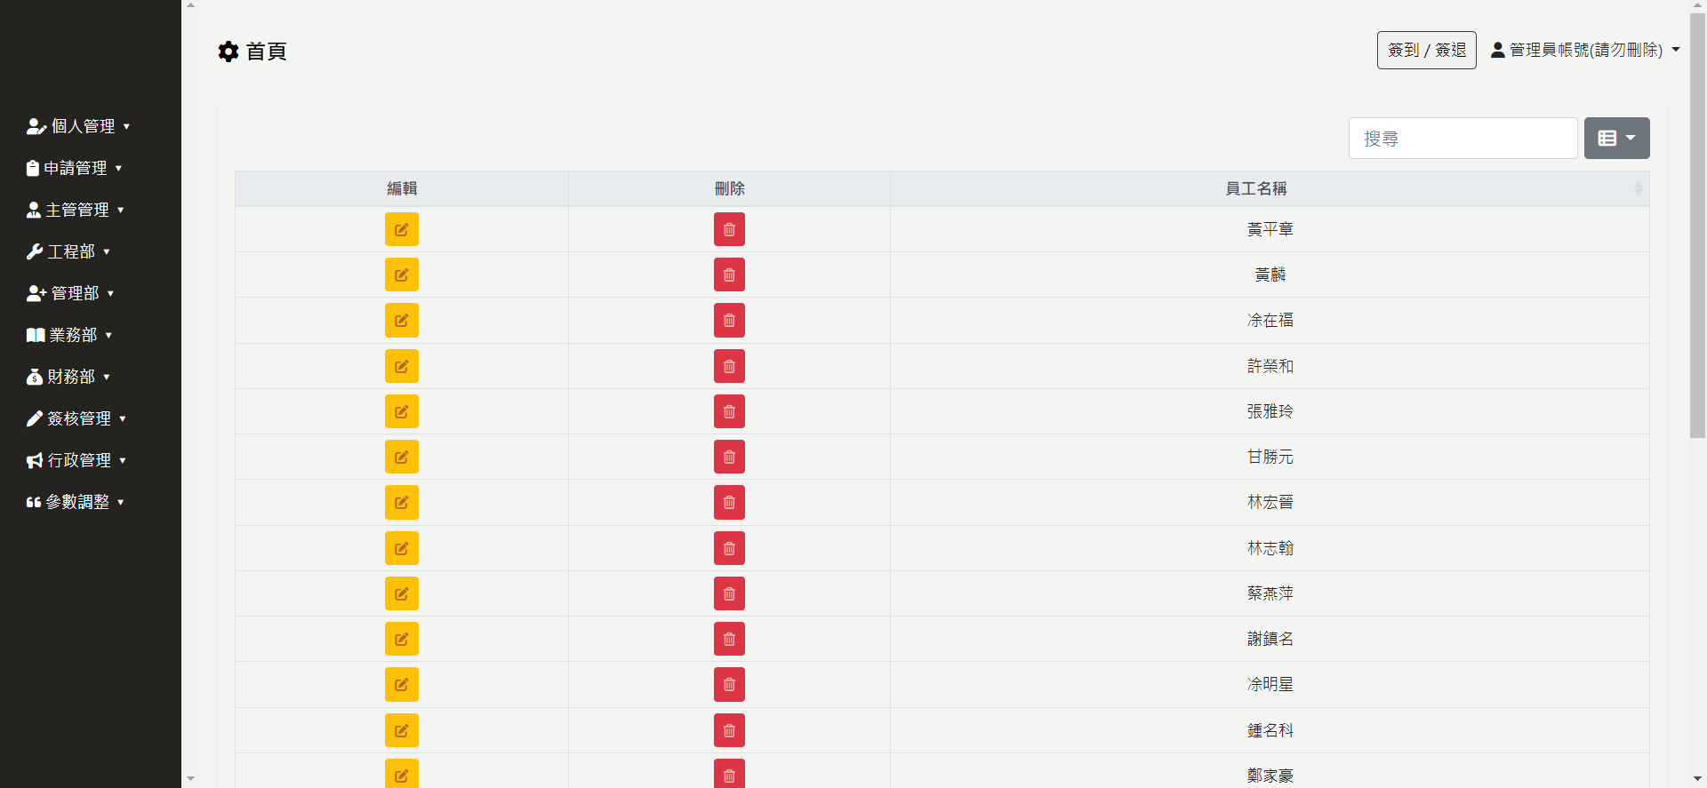

待簽核處理

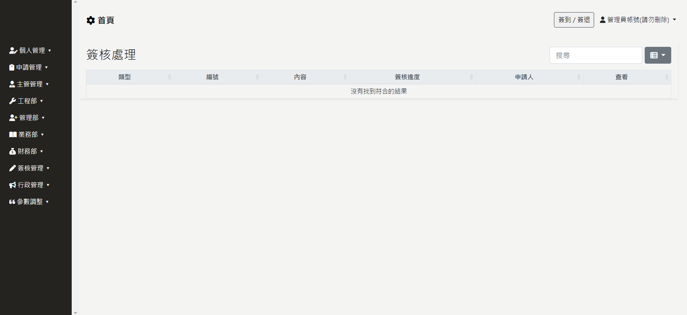

簽核追蹤

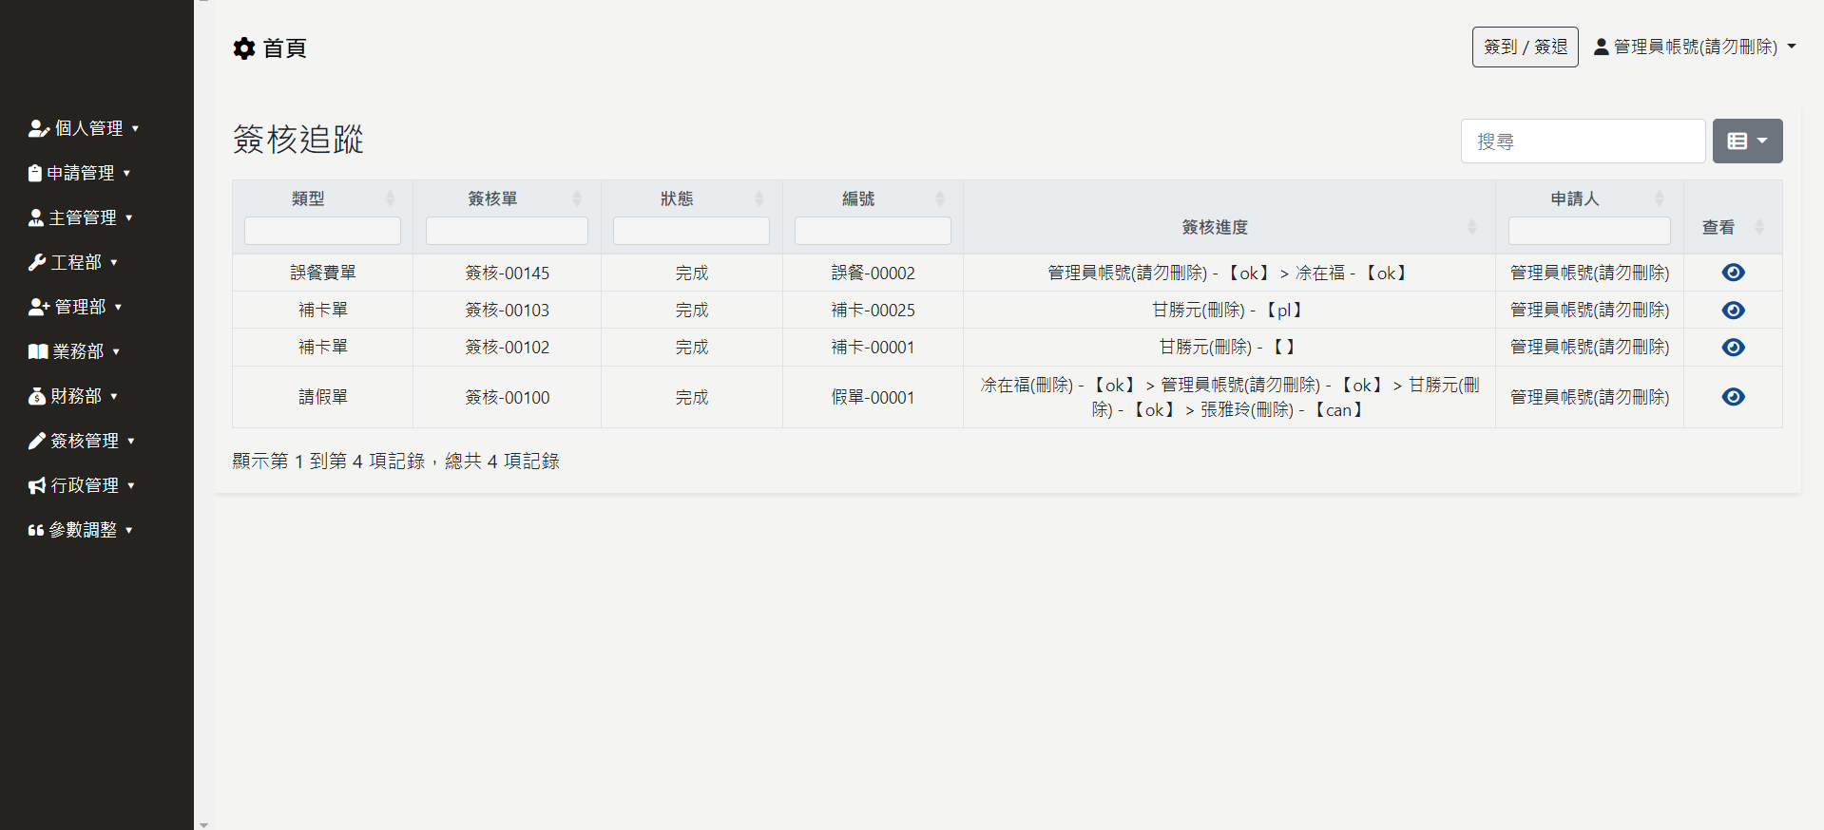

公告設置

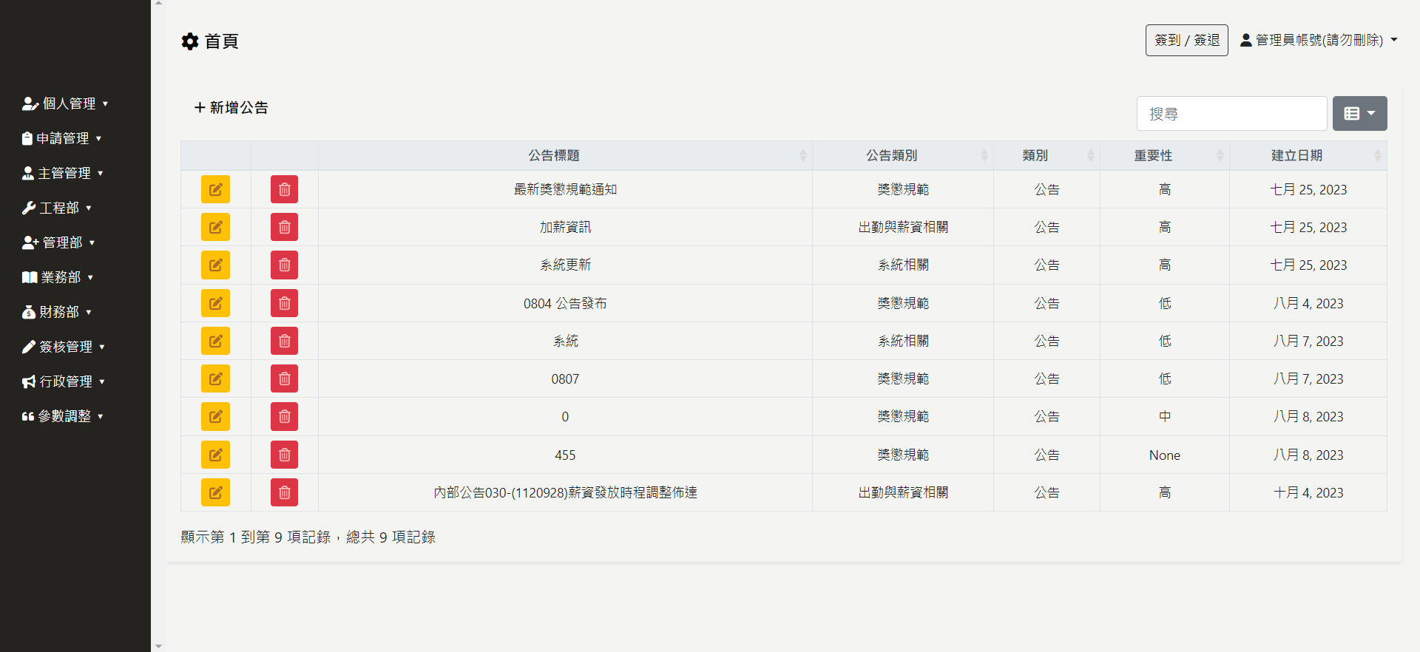

簽核順序

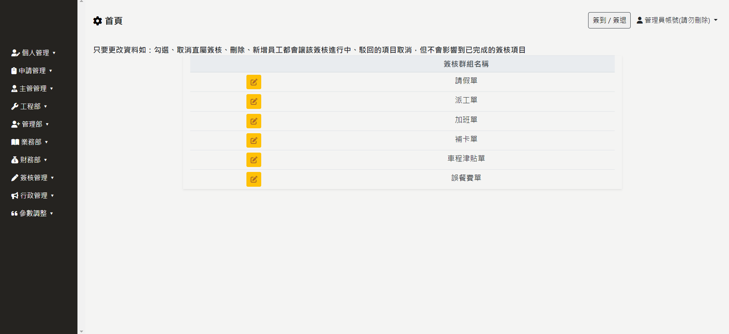

補班/國定假日調整

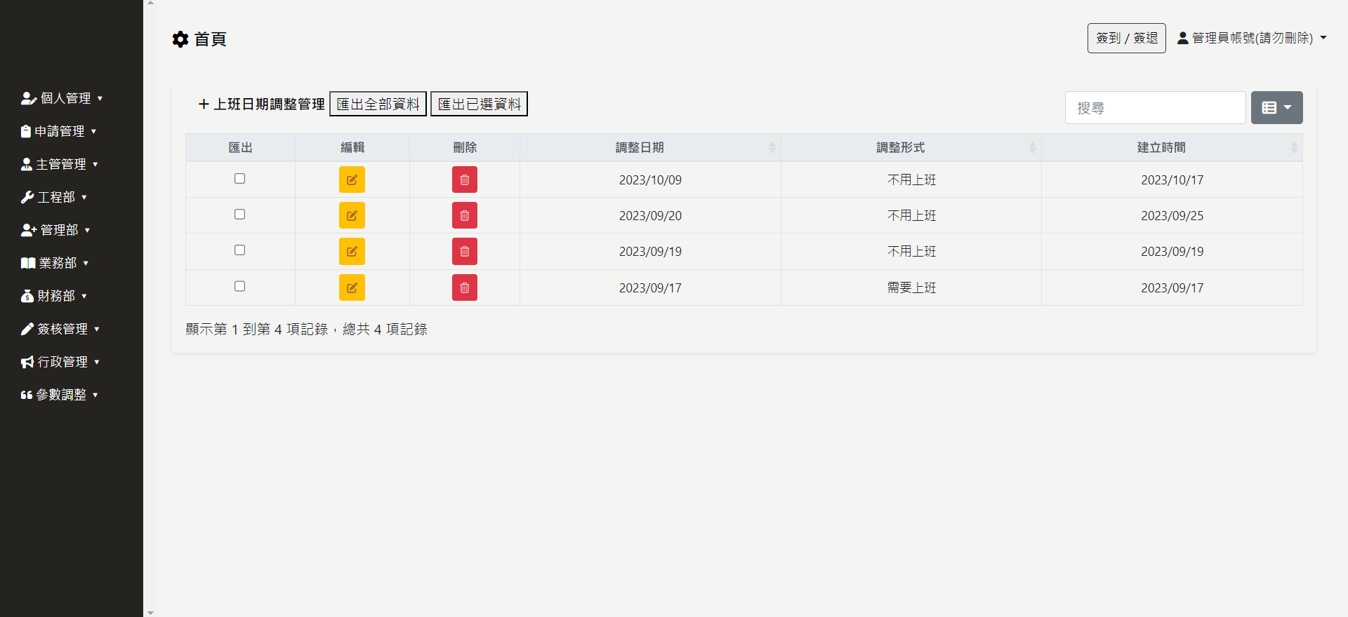

勞健保級距對照表

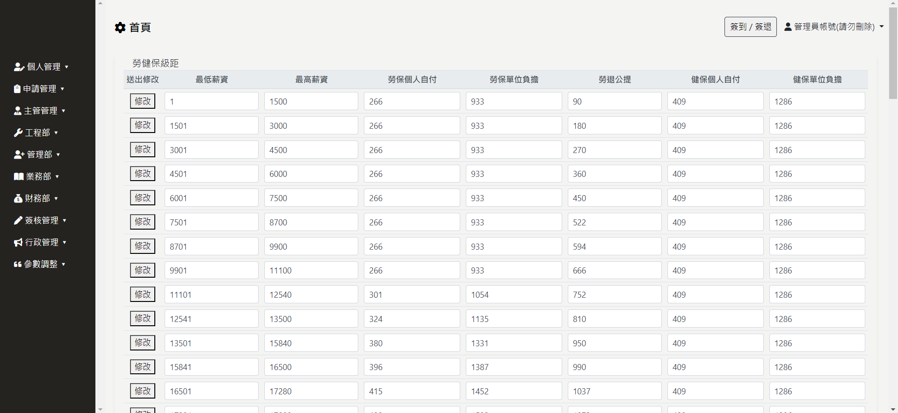

出差津貼對照表

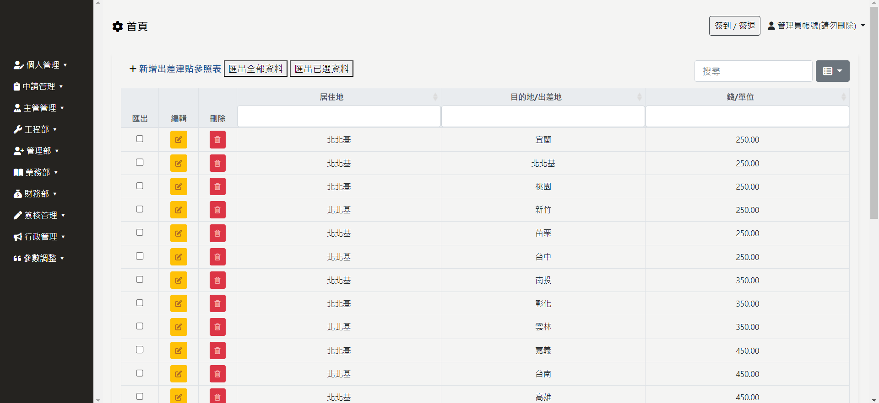

派工-伙食津貼對照表

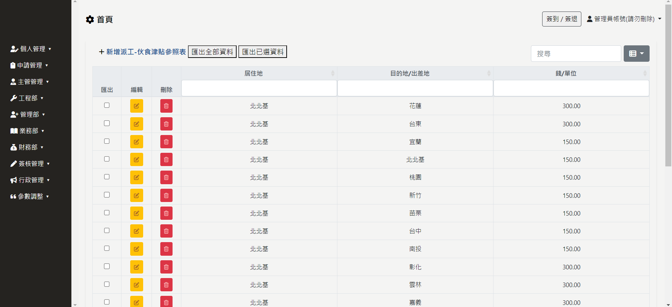

非派工-伙食津貼對照表

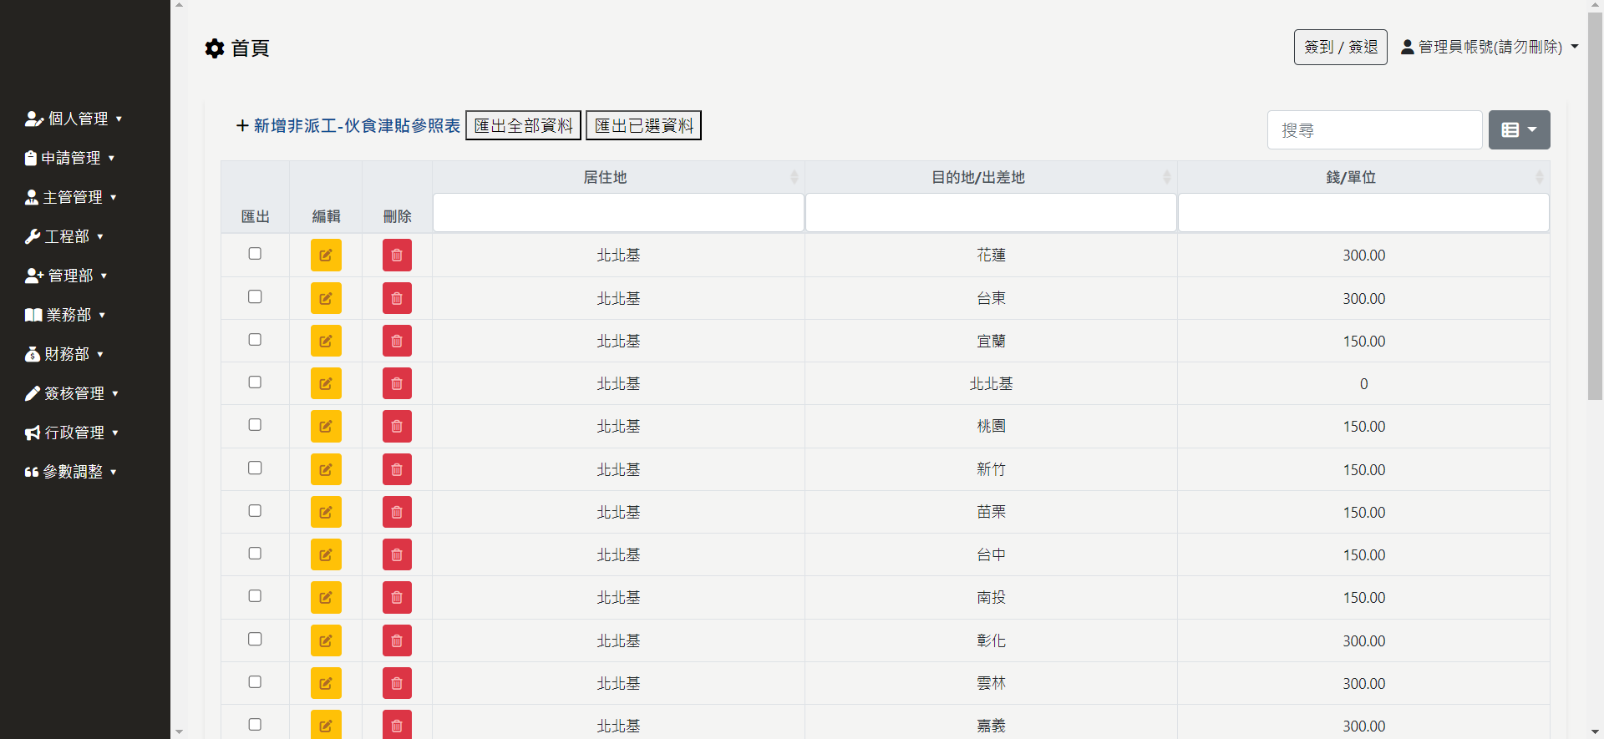

車程津貼對照表

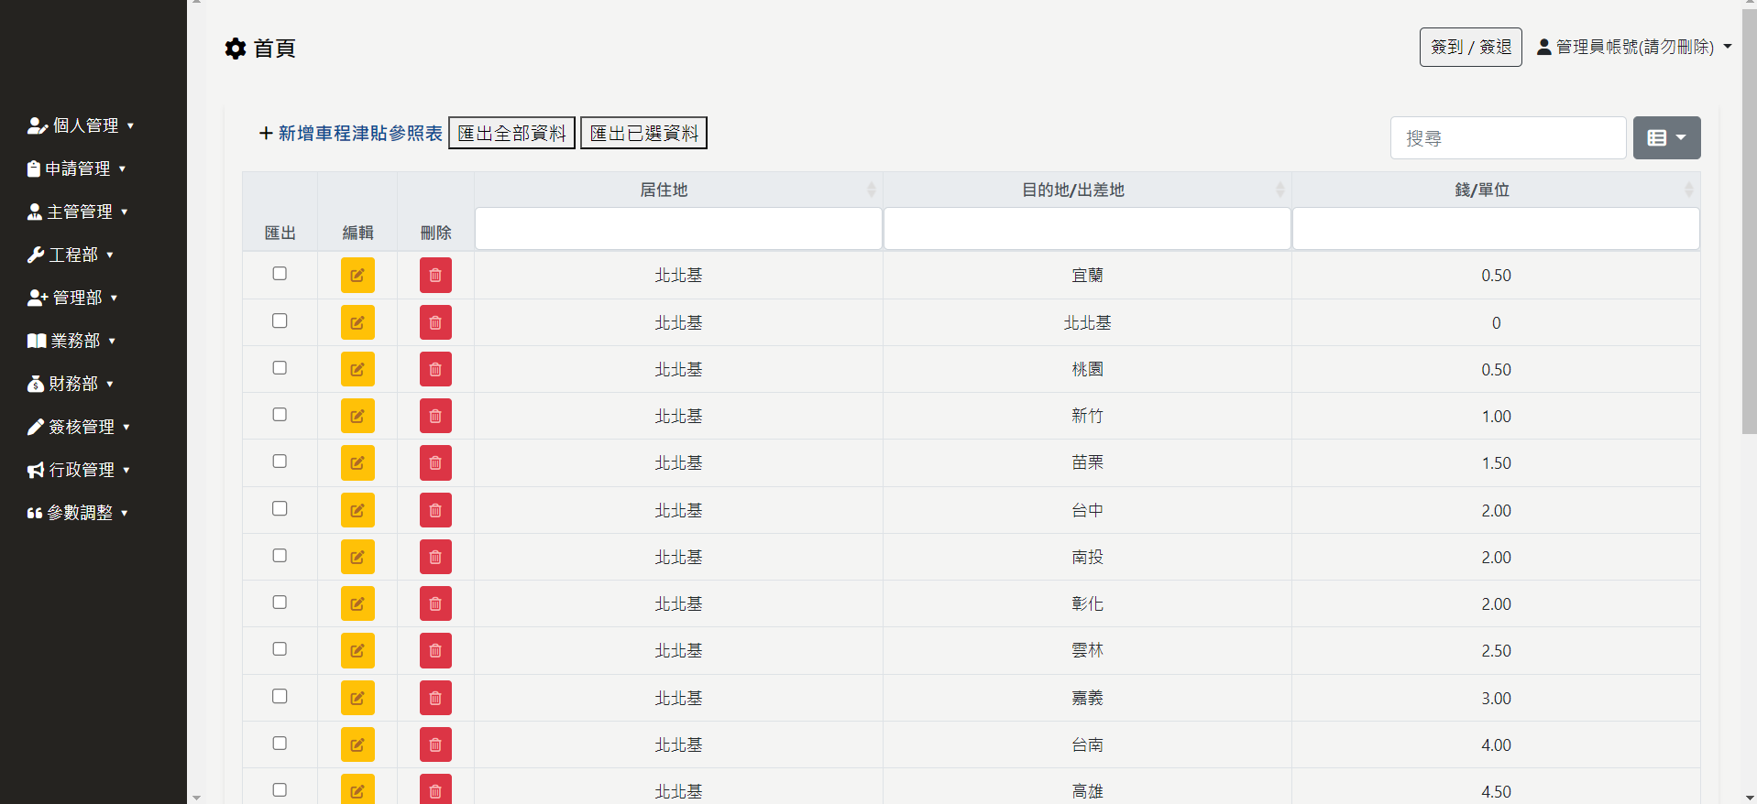

非派工-誤餐費對照表

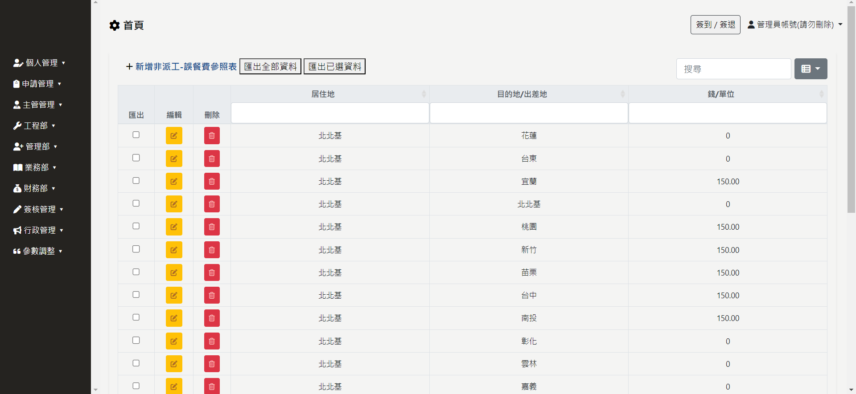

派工-誤餐費

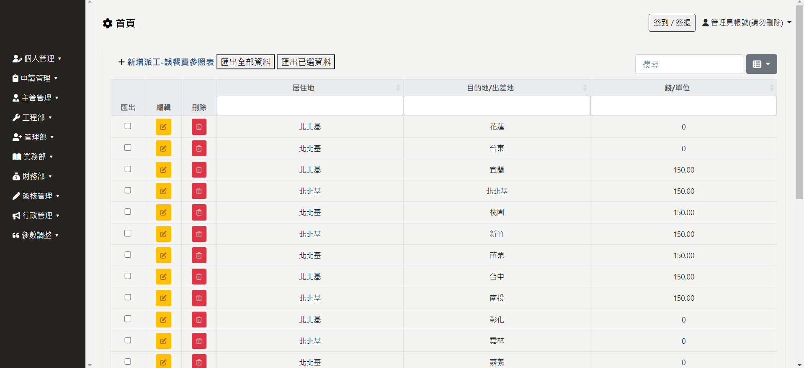

假別參數

